1 laboratorinis darbas
SKERSINE JĖGA APKRAUTOJO VARŽTINIO SUJUNGIMO TYRIMAS

Santrumpos ir reikšmės

f_{s} – trinties koeficientas jungtyje = 0.15
i – lietimosi plokštumų skaičius = 2
F_{x} – sujungimą užveržianti jėga;
F – perstumiančioji jėga;

F_{x},_{adm} – leistinoji varžtinio sujungimo įveržimo jėga;
σ_{t,adm} – leistinieji varžto medžiagos įtempimai;
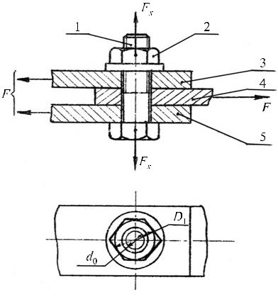
S_{σT} – stiprumo atsargos koeficientas;

T_{už} – varžto arba veržlės užsukimo momentas;
T_{sr} – sriegio užsukimo momentas;

T_{d} – veržlės ir elemento tarpusavio trinties momentas;
d₂ – vidurinis sriegio skersmuo;

β – sriegio kilimo kampas;
f_{d} – veržlės ir elemento tarpusavio trinties koeficientas;
D₁ – išorinis atraminio veržlės paviršiaus skersmuo, lygus veržliarakčio matmeniui;

d₀ – vidinis atraminio veržlės paviršiaus skersmuo, lygus kiaurymės varžtui skersmeniui;

q‘ – redukuotasis trinties kampas;

f ′ – redukuotasis trinties koeficientas;
f – sriegio trinties koeficientas.

σ_{T} – varžto medžiagos takumo riba;
d₁ – vidinis sriegio skersmuo
SRIEGINIŲ SUJUNGIMŲ APKROVOS
Plačiausiai mašinų gamyboje naudojamas išardomas sujungimas – tai sujungimas srieginiais elementais. Dažnai sujungimui panaudojami varžtai išdėstomi taip, kad išorinė apkrova veikia statmenai varžto ašiai. Šiuo atveju galima dvejopa sujungimo konstrukcija – kai varžtai įstatomi į tiksliai priderintas skyles ir kai varžtai įstatomi į didesnio skersmens skyles. Šiame laboratoriniame darbe tiriamas pastarasis sujungimo atvejis. Jungiant varžtu (1.1 pav.) ir veržle 2 elementus 3, 4 ir 5 ir, esant tarpeliui tarp varžto ir elemento, sujungimas laikomas patikimu, jei elementai negali viena kitos atžvilgiu persislinkti. Ši sąlyga tiks tuomet, kai veikianti sandūros vietoje trinties jėga, kylanti užveržiant varžtą jėga F_{x}, atsvers išorinę perstumiančią jėgą F.
1.1 pav. Skersine jėga apkrautas varžtinis sujungimas

Elementas 4 nejudės tuomet, kai

F ≤ F_{x} f_{s}i; (1.1)
čia f_{s} – trinties jungtyje koeficientas, i – lietimosi plokštumų porų skaičius.
Pasinaudoję (1.1), galime apskaičiuoti būtiną varžtinio sujungimo užveržimo jėgą. Ji neturi būti didesnė už leistiną reikšmę F_{x,adm} , gaunamą pagal varžto stiprumo tempiant sąlygą:
$F_{x,adm}≤\frac{{πd}_{1}^{2}}{4}×\frac{σ_{t,adm}}{1,3}$ (1.2)
čia d₁ – sriegio vidinis skersmuo, σ_{t,adm} – leidžiami varžto medžiagos tempimo įtempimai:
$$σ_{t,adm}=\frac{σ_{T}}{S_{σT}};$$
čia σ_{T} – varžto medžiagos takumo riba, S_{σT} – stiprumo atsargos koeficientas.
Šiame darbe būtina užveržimo jėga sukuriama užsukant veržlę. Užsukimo momentas:
T_{už} = T_{sr} + T_{d};

čia T_{sr} – momentas sriegyje, T_{d} –veržlės ir elemento tarpusavio trinties momentas.
Kadangi
$T_{sr}=F_{x}\frac{d_{2}}{2}tg(β+q^{'})$, ir
$$T_{d}=F_{x}f_{d}\frac{D_{1}+d_{0}}{4}$$
tai
$$T_{už}=F_{x}\left[\frac{d_{2}}{2}tg\left(β+q^{'}\right)+f_{d}\frac{D_{1}+d_{0}}{4}\right];$$
(1.3)
čia d₂ – vidurinis sriegio skersmuo, β – sriegio kilimo kampas, f_{d} – veržlės ir elemento tarpusavio trinties koeficientas, D₁ – išorinis atraminio veržlės paviršiaus skersmuo, lygus veržliarakčio matmeniui, d₀ – vidinis atraminio veržlės paviršiaus skersmuo, lygus kiaurymės varžtui skersmeniui, q‘ – redukuotasis trinties kampas;

q ' = arctg f ‘ ;

čia f ' – redukuotasis trinties koeficientas:
$$f^{'}=\frac{f}{cos\frac{α}{2}}$$
čia f – trinties sriegyje koeficientas
Metriniame sriegyje profilio kampas α = 60° , todėl
$$f^{'}=\frac{f}{cos30°}≈1,15f$$
Pasinaudoję (1.1) ir (1.3), gausime tokią perstumiančios jėgos išraišką:
$$F=\frac{f_{s}∙i}{\frac{d_{2}}{2}tg\left(β+q^{'}\right)+\frac{D_{1}+d_{0}}{4}f_{d}}T_{už}$$
(1.4)
Kaip matome iš formulės (1.4), jėga F priklausys ne tik nuo T_{už}, bet ir nuo kitų dydžių, kurių tiksliai nustatyti beveik neįmanoma. Todėl F priklausomybė nuo F_{x} tiriama eksperimentiškai.

Darbo tikslas

Eksperimentiškai ištirti jėgos, perstumiančios jungiamus elementus, priklausomybę nuo varžtinio sujungimo užveržimo jėgos, esant įvairiam jungiamų elementų glotnumui bei varžto sriegiui.

Laboratorinio stendo konstrukcijos aprašymas

Laboratorinis stendas DM–23 M (1.2 pav.) susideda iš pagrindo 1, dviejų atraminių plokščių 3 ir 11, poros plokštelių 4, varžto 6 su veržle 10, įvorių 7 ir 9, šliaužiklio 5 su atrama 8. Atraminės plokštės sujungtos su pagrindo ašimi 2, fiksuojamos plokštele 12. Įvorė turi nuožulą, neleidžiančią suktis varžtui užsukant veržlę. Ant šliaužiklio ir plokštelių yra įbrėžimų, leidžiančių stebėti persislinkimą. Pradiniu momentu šliaužiklis yra tokioje padėtyje, kai jo įbrėžimas sutampa su viršutiniu įbrėžimu ant plokštelių. Varžtinis sujungimas užveržiamas dinamometriniu raktu.

Atliekant bandymus, gali būti naudojami šliaužikliai su trejopo paviršiaus glotnumo plokštelėmis.

Jėga, perstumianti sujungtus elementus, sukuriama sraigtiniu presu DM–30 M (1.3 pav.) Šliaužiklis per sraigtą sujungtas su dinamometriniu žiedu 6, kuriame įtvirtintas indikatorius 5. Pagal indikatoriaus rodmenis galima spręsti apie perdavimo jėgos dydį.
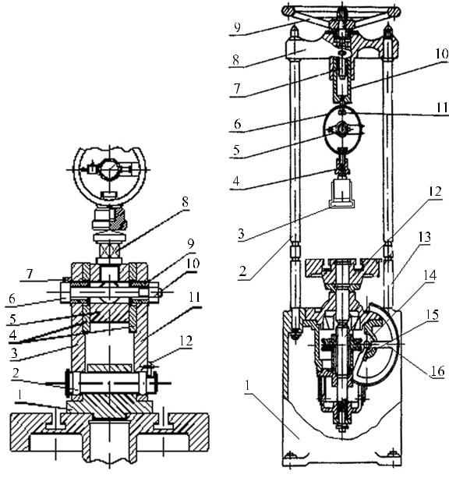
1.2 pav. Prietaiso DM–23M schema

Darbo eiga

- Paimti dėstytojo nurodytą varžto ir veržlės porą, šliaužiklį ir plokšteles.
- Išmatuoti slankmačiu kiaurymės poveržlėje skersmenį d₀, išorinį atraminio veržlės paviršiaus skersmenį D₁.
- Pagal (1.2) apskaičiuoti leistiną įveržimo jėgą F_{x,adm}, laikant, kad takumo riba σ_{T} = 350 Mpa, S_{σT} = 1,5.
- Pagal (1.3) formulę apskaičiuoti užveržimo momentą T_{už}, atitinkantį įveržimo jėgą F_{x}, ne didesnę už F_{x,adm} , apskaičiuotą pagal (1.2). Sriegio kilimo kampą β ir vidurinį sriegio skersmenį
d₂ parinkti pagal pirmą lentelę. Trinties sriegyje koeficientą f ir trinties tarp veržlės bei elementų koeficientą f_{d} laikyti lygiais 0,15.

- Pagal (1.4) formulę apskaičiuoti perstūmos jėgą F, atitinkančią įvairias užveržimo momento reikšmes, lygias 0,2 T_{už}; 0,4 T_{už}; 0,6 T_{už}; 0,8 T_{už}; T_{už}. Pagal gautus skaičiavimo rezultatus sudaryti F priklausomybės nuo T_{už} grafiką.

- Surinkti pagal 1.2 pav. varžtinį sujungimą stende.

- Dinamometriniu raktu užveržti sujungimą momentu 0,2 T_{už}.

1 lentelė. Sriegių parametrai

Išorinis |  | Vidurinis | Vidinis | Sriegio
sriegio | Žingsnis | sriegio | sriegio | kilimo
skersmuo | (mm) | skersmuo | skersmuo | kampas
(mm) ~d₀ |  | (mm) d₂ | (mm) d₁ | (°) β
10 | 1,5 | 9,026 | 8,376 | 4,037
 | 1,25 | 9,188 | 8,647 | 2,511
 | 1 | 9,350 | 8,918 | 1,951
12 | 1,75 | 10,863 | 10,106 | 2,937
 | 1,5 | 11,026 | 10,376 | 2,481
 | 1 | 11,350 | 10,918 | 1,607
14 | 2 | 12,701 | 11,835 | 2,871
 | 1,5 | 13,026 | 12,376 | 2,128
 | 1 | 13,350 | 12,918 | 1,367
16 | 2 | 14,701 | 13,835 | 2,480
 | 1,5 | 15,026 | 14,376 | 1,820
 | 1 | 15,350 | 14,918 | 1,188
18 | 2,5 | 16,376 | 15,350 | 2,782
 | 1,5 | 17,026 | 16,376 | 1,606
 | 1 | 17,350 | 16,918 | 1,051
20 | 2,5 | 18,376 | 17,350 | 2,480
 | 1,5 | 19,026 | 18,376 | 1,438
 | 1 | 19,350 | 18,918 | 0,942

- Padėti prietaisą ant preso DM–30M stalo.

- Pamažu apkrauti varžtinį sujungimą, kol šliaužiklis pasislinks plokščių atžvilgiu. Pasislinkimo pradžią parodo dinamometrinio žiedo indikatoriaus rodyklės šuolis (pasislinkimas nedidina jėgos). Didžiausias indikatoriaus rodmuo atitinka rimties trintį. Pasinaudojus nurodyta dinamometrinio žiedo taravimo koeficiento grafine reikšme, nustatyti faktinę pasislinkimo jėgos reikšmę.

- Pagal 9 punkto nurodymus nustatyti faktinę pasislinkimo jėgos reikšmę, esant užveržimo momento reikšmėms, lygioms 0,4T_{už}; 0,6T_{už}; 0,8T_{už}; T_{už}. Būtina stebėti, kad brūkšnys ant šliaužiklio nenusileistų žemiau apatinio brūkšnio ant plokštės, nes tai reikš, jog nebeliko tarpelio tarp šliauži-klio bei varžo ir pastarasis jau lenkiamas.

- Užrašyti eksperimentų metu gautas F reikšmes. Sudaryti faktinės F priklausomybės nuo T_{už} grafiką ir sulyginti ji skaičiuotu pagal 5 punktą.

- Suformuluoti išvadas, paaiškinti skaičiavimo ir eksperimento rezultatų skirtumą
1 laboratorinio darbo ataskaita
SKERSINE JĖGA APKRAUTO VARŽTINIO SUJUNGIMO TYRIMAS

- Varžtinio sujungimo parametrų matavimas.

Varžtinio sujungimo matmenys matuoti slankmačiu, kurio skalės padalos vertė ........................ mm
Vidinis atraminio veržlės paviršiaus skersmuo d₀ = ..........................mm.
Išorinis atraminio veržlės paviršiaus skersmuo D₁= ..........................mm.
Varžto sriegio žingsnis =.....................mm.

- Sriegių parametrai paimti iš 1 lentelės:

Vidurinis sriegio skersmuo d₂=.....................mm.
Vidinis sriegio skersmuo d₁=.....................mm.
Sriegio kilimo kampas β=.....................°

- Leistinos įveržimo jėgos skaičiavimas.

Leistinieji varžto medžiagos įtempimai:
$$σ_{t,adm}=\frac{σ_{T}}{S_{σT}}=$$
Leistinoji varžtinio sujungimo įveržimo jėga:
$$F_{x,adm}=\frac{{πd}_{1}^{2}}{4}×\frac{σ_{t,adm}}{1,3}=$$

- Užveržimo jėgos skaičiavimas.

Trinties koeficientas lygus:
f=f_{d}=f_{s}=
Redukuotas trinties koeficientas:
$$f^{'}=\frac{f}{cos\frac{α}{2}}=$$
Redukuotas trinties kampas:
$$q^{'}=arctg f‘=$$
Varžto arba veržlės užveržimo momentas:
$$T_{už}=F_{x}\left[\frac{d_{2}}{2}tg\left(β+q^{'}\right)+f_{d}\frac{D_{1}+d_{0}}{4}\right]=$$

- Perstūmos jėgos skaičiavimas.
$$F=\frac{f_{s}∙i}{\left[\frac{d_{2}}{2}tg\left(β+q^{'}\right)+\frac{D_{1}+d_{0}}{4}f_{d}\right]}∙T_{už}=$$

- Persislinkimo jėgos priklausomybė nuo užveržimo momento.
Užveršimo momento reikšmės (Nm) | Perstūmimo jėga F (N) (1 padala = 500N)
 | skaičiuota | eksperimentinė
 |  | Stendo dinamometrinio žiedo indikatoriaus rodmenys (mm) | jėgos reikšmė pagal taravimo grafiką (N)
0,2 T_{už}=
0,4 T_{už}=
0,6 T_{už}=
0,8 T_{už}=
T_{už}=

- Skaičiuotų ir eksperimentinių jėgų priklausomybių F=(T_{už}) grafikai.

- Išvados:

Darbą atliko:

Darbą priėmė:

3 laboratorinis darbas

DIRŽINĖS PAVAROS TYRIMAS

Santrumpos ir reikšmės

α – skriemulio apgaubimo kampas;
E – diržo tamprumo modulis;

F₀ – diržo pradinio įtempimo jėga;
A – diržo skerspjūvio plotas;
δ – įtempiai dirže nuo pradinio įtempimo jėgos (kyliniams diržams – 1,2–1,5 Mpa, plokštiems diržams – 1,5–1,8 MPa);
δ_{b} – ribiniai įtempiai dirže;
δ_{t} – naudingas diržo įtempis;

δ₀ – įtempiai dirže nuo pradinio įtempimo jėgos;
φ– pavaros traukos koeficientas;
φ₀– pavaros traukos koeficiento reikšmė, kuriai esant naudingumo koeficientas pasiekia didžiausią reikšmę;
φ_{max} – maksimalioji pavaros perkrovimo reikšmė (buksavimas);
F₀ – diržo pradinio įtempimo jėga;

F₁ – diržo įtempimo jėga pirmoje šakoje;
F₂ – diržo įtempimo jėga antroje šakoje;
F_{t} – naudinga diržo perdavimo jėga;

T₁ – varančiojo veleno momentas;
T₂ – varomojo veleno momentas;

d₁ – varančiojo skriemulio skersmuo;
d₂ – varomojo skriemulio skersmuo;

n₁ – pirmojo skriemulio sukimosi dažnis;
n₂ – antrojo skriemulio sukimosi dažnis;

V₁ – pirmojo skriemulio apskritiminis greitis;
V₂ – antrojo skriemulio apskritiminis greitis;
ξ – pavaros slydimo koeficientas;

η – pavaros naudingumo koeficientas.
DIRŽINĖS PAVAROS IR JŲ YPATUMAI
Diržų tipai

Diržinės pavaros priskiriamos trinties pavarų grupei. Diržų medžiagos turi būti stiprios, tamprios ir nejautrios aplinkos veiksniams, turi turėti didelį trinties su skriemuliu koeficientą. Visų šių reikalavimų viena medžiaga negali atitikti. Šiuo metu plačiausiai naudojami odiniai, austiniai ir daugiaaustiniai diržai.

Odiniai diržai. Jie turi didelį trinties su skriemulio medžiaga koeficientą, yra gana stiprūs ir lankstūs. Odiniai diržai gerai dirba veikiami kintamosios ir smūginės apkrovų, turi irimui atsparius kraštus. Šie diržai yra brangūs, todėl, nepaisant minėtų pranašumų, naudojami retai.

Austiniai diržai. Šių diržų pagrindinė dalis yra audinys. Diržai audžiami iš organinių arba sintetinių medžiagų. Pirmajai grupei priklauso medvilnė, gyvulių vilna, kanapės, linai ir natūralus šilkas, antrajai – dirbtinis šilkas, poliamido, polietileno, nailono ir porolono pluoštai.

Daugiasluoksniai diržai. Tai tobuliausi plokštieji diržai. Dažniausiai juos sudaro trys skirtingas funkcijas atliekantys sluoksniai: trinties, traukos ir apsauginis. Trinties sluoksnis yra daromas iš chromoninės odos, gumos arba elastometro, traukos sluoksnis – iš poliamidinių juostelių arba iš poliesterinių kordinių siūlų. Apsauginio sluoksnio funkciją atlieka audinys arba elastometro folija. Šie diržai turi didelę traukos jėgą ir gerai sukimba su skriemuliu.

Sandūriniai diržai daromi iš trapecinio skerspjūvio juostų, jų galus sujungiant specialiomis sankabomis. Tokie diržai gaminami iš polimerų, armuotų kordinio audinio juostomis. Jie ne tokie lankstūs kaip begaliniai diržai, tačiau juos daug paprasčiau uždėti ant skriemulių ir nuo jų nuimti, nes nereikia keisti atstumo tarp skriemulių.

Begaliniai diržai neturi sandūrų. Jie gaminami fiksuotų ilgių, ir vartotojas jų pakeisti negali. Juos sudaro trys pagrindinės dalys: kordinės gijos, polimerinis užpildas ir impregnuotas apdangalas.

Krumpliuotieji diržai – tai plokštieji diržai su krumpliais. Apkrovą arba judesį jie perduoda per krumpliuotus skriemulius. Šio tipo perdavos perduoda didesnes galias, mažiau apkrauna velenus ir guolius,
diržai neslysta, darbo metu jų nereikia papildomai patempti, jie tyliau dirba. Naudojamos staklėse, varikliuose ir kt.

Diržai būna stačiakampio skerspjūvio – plokštieji, trapecinio skerspjūvio – trapeciniai, apvalaus skerspjūvio – apskritieji ir politrapeciniai. Pagal diržo skerspjūvio formą diržinės perdavos skirstomos į plokščiąsias, trapecines, apskritąsias ir politrapecines diržų perdavas.
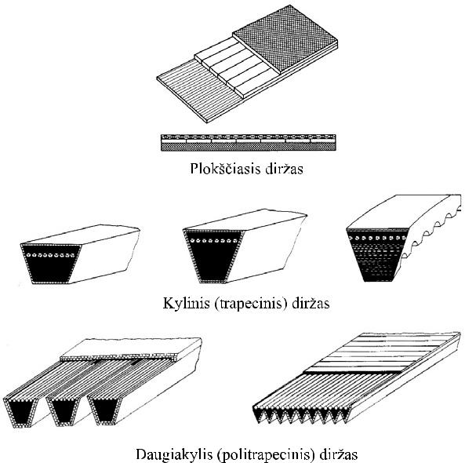
Diržų skriemuliai

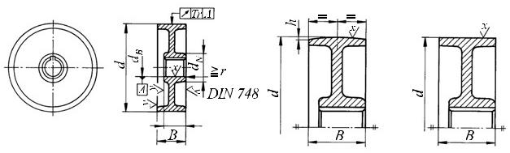
Skriemuliai turi būti stiprūs, lengvi ir subalansuoti. Kad diržas mažiau diltų, darbinis skriemulio paviršius turi būti glotnus. Skriemuliai gaminami iš pilkojo ketaus, plieno, lengvųjų lydinių ir polimerų. Skriemulį sudaro ratlankis, stebulė ir diskas arba stipinai, jungiantys ratlankį su stebule.
Plokščiojo diržo perdavų skriemuliai: a – ištisi su disku, b – su stipinais, c – su cilindriniu, d – su išgaubtu ratlankiu

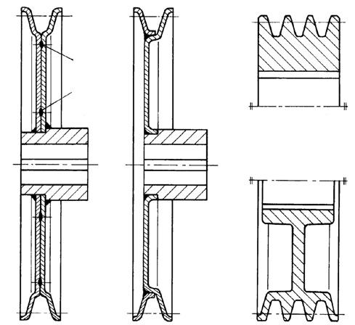
Reikalavimai trapecinio diržo perdavų skriemuliams ir konstrukcijos sandara yra tokie patys, kaip plokščiojo diržo perdavų skriemuliams. Krumpliuotieji skriemuliai dažniausiai gaminami iš lengvųjų lydinių ir termoplastų, rečiau – iš plieno ar pilkojo ketaus. Serijinėje gamyboje jie yra liejami slegiant. Kad diržas nenukristų nuo skriemulio, daromi borteliai.
Diržo perdavos skriemulio ratlankis su vienu grioveliu.

Būna ir su trimis grioveliais
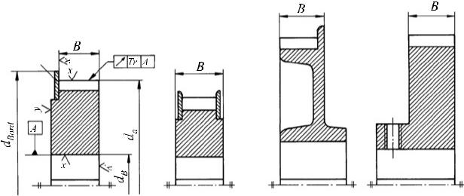
Krumpliuotojo diržo perdavų skriemuliai

Reikalavimai trapecinio diržo perdavų skriemuliams ir konstrukcijos sandara yra tokie patys, kaip plokščiojo diržo perdavų skriemuliams.

Naudinga jėga F_{t}, kurią gali perduoti diržas, priklauso nuo trinties koeficiento,­ tampraus slydimo kampo ir nuo pradinės diržo įtempimo jėgos.
Trinties koeficientas priklauso nuo diržo ir skriemulio medžiagos frikcinių savybių. Tampraus slydimo kampo dydis priklauso nuo skriemulio apgaubimo kampo α₁ ir diržo tamprumo modulio E. Diržo pradinio įtempimo jėga F₀ priklauso nuo diržo stiprumo ir nuo guolių kraulumo (galimybės apkrauti). Ši jėga gali būti užrašyta taip:
$2F_{0}=2Aδ_{0}$ (3.1)

čia A = Bδ – diržo skerspjūvio plotas, δ₀ – įtempimai dirže nuo pradinio įtempio jėgos. Jų reikšmės: kyliniams diržams – 1,2–1,5 MPa, plokštiesiems diržams – 1,5–1,8 MPa.
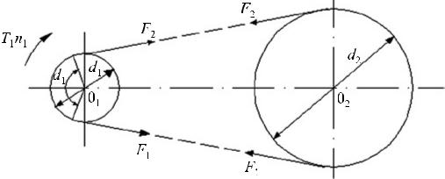
3.1 pav. Diržo pavaros schema
Iš 3.1 pav. matyti, kad, pavarų neapkrovus, t. y. kai T_{1,2} = 0, diržo šakų įtempio jėgos yra lygios:
F₁=F₂=F₀ arba F₁+F₂=2F₀ (3.2)
Perduodant sukimo momentą, atsižvelgiant į sukimosi kryptį viena iš diržo šakų patiria padidėjusią tempimo jėgą F₁ ir yra vadinama aktyviąja šaka, o kita – sumažėjusią įtempimo jėgą F₂ ir yra vadinama pasyviąja šaka. Šių jėgų skirtumas ir yra naudinga diržo perduodama jėga:
$$F_{1}-F_{2}=F_{t}=\frac{2T_{1}}{d_{1}} \text{(3.3)}$$
Iš (3.2) ir (3.3) lygybių galima rasti F₁ ir F₂ :
$$F_{1}=F_{0}+\frac{F_{t}}{2}\text{ ir }F_{2}=F_{0}-\frac{F_{t}}{2} \text{(3.4)}$$
Daroma išvada, kad kuo didesnė pradinio įtempimo jėga, tuo didesnis galimas šakų įtempimo jėgų skirtumas, o kartu didesnė ir naudinga diržo įtempimo jėga arba perduodamas sukimo momentas. Tačiau be saiko didinti jėgos F₀ negalima, nes darbo metu aktyvios šakos įtempiai gali viršyti ribinius (δ₀ + δ_{t} > δ_{b} ) ir diržas gali nutrūkti.

Kai diržas perduoda sukimo momentą, tarp jo ir skriemulių ne-išvengiamai pasireiškia tamprusis slydimas. Jo rezultatas – skirtingi skriemulių apskritiminiai greičiai. Jų skirtumas įvertinamas slydimo
koeficientu.
$$ξ=\frac{V_{1}-V_{2}}{V_{1}}∙100\%$$
Jeigu pakeisime greičius sukimosi dažniais,
$$V_{1}=\frac{πd_{1}n_{1}}{60}\text{ ir }V_{2}\frac{πd_{2}n_{2}}{60}$$
Kai d₁=d₂, gausime:
$$ξ=\frac{n_{1}-n_{2}}{n_{1}}=\left(1-\frac{n_{2}}{n_{1}}\right)∙100\% \text{(3.5)}$$
Slydimas neišvengiamai keičia ir naudingumo koeficientą:
$$η=\frac{T_{2}∙n_{2}}{T_{1}∙n_{1}}∙100\% \text{(3.6)}$$

Matematiškai apskaičiuoti slydimo ir n. k. kitimą, keičiantis apkrovimui, beveik neįmanoma, nes tai priklauso nuo daugelio veiksnių, kuriuos ne visada galima aprašyti. Todėl diržo pavaros tiriamos eksperimentiškai. Tyrimų rezultatai iliustruojami kreivėmis, kurios braižomos atidedant abscisių ašyje traukos koeficiento j reikšmes:
$$φ=\frac{F_{t}}{2F_{0}}=\frac{2T_{1}}{d_{1}2F_{0}}=\frac{T_{1}}{d_{1}F_{0}} \text{(3.7)}$$
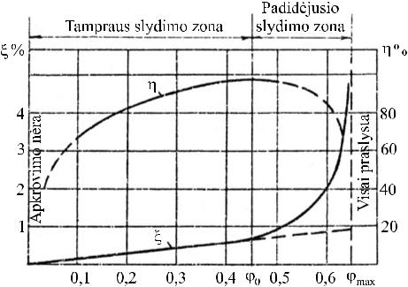
Koordinačių ašyje – ξ ir η reikšmės procentais, kaip parodyta 3.2 pav.
3.2 pav. Slydimo ir naudingumo koeficientų kitimas apkraunant pavarą

Slydimo ir n. k. kitimo kreivės apibūdina diržo pavaros darbingumą. Iki pavaros perkrovimo, t. y. iki buksavimo, pastebimos dvi būdingos zonos:

– tampriojo slydimo zona φ –nuo 0 iki φ₀,

– padidėjusio slydimo zona φ –nuo φ₀ iki φ_{max}.

Tampriojo diržo slydimas priklauso nuo jo tampriųjų deformacijų. Kadangi tampriosios diržo deformacijos apytikriai atitinka Huko
dėsnį, tai ši slydimo kreivės dalis artima tiesei. Šioje zonoje n. k. artėja prie maksimalios reikšmės.

Nuolat šioje zonoje pavara neturėtų dirbti. Leistini tik trumpi ne-dideli perkrovimai.

Taigi iš slydimo ir n. k. kitimo kreivių galime nustatyti ne tik optimalų naudingo diržo įtempimo bei pradinio įtempimo jėgų santykį (3.7), bet ir tikimybę, kad pavarai nepakenks trumpalaikiai perkrovimai. Tokia tikimybė neviršys šių ribų:
Diržų rūšys | $$\frac{φ_{max}}{φ}$$
Kyliniai | 1,5–1,6
Plokštieji medvilniniai | 1,25–1,4
Plokštieji gumuoti | 1,15–1,3
Plokštieji odiniai vilnoniai | 1,35–1,5

Laboratorinio darbo tikslai
- Rasti pateiktos diržo pavaros pradinio įtempimo suminę jėgą 2F₀
- Rasti galimą perduoti momentą T₁.
- Rasti pavaros naudingumo koeficientą η ir jį atitinkantį slydimo koeficientą ξ.
- Grafiškai pavaizduoti diržo traukos savybes ir suformuluoti išvadas apie pavaros darbingumą.
Laboratorinio stendo konstrukcijos aprašymas
Stendas skirtas kylinio arba plokščiojo diržo pavarai tirti, tad jo pagrindą sudaro diržo pavara.

Varantysis tiriamas pavaros skriemulys 7 užpresuotas ant balansinio elektros variklio veleno. Balansinio elektros variklio korpusas gali svyruoti apie savo ašį. Varomasis skriemulys 12 užpresuotas ant stabdžio veleno. Eksperimento rezultatų apdorojimui lengvinti imama, kad skriemulių skersmenys vienodi (d₁ = d₂).
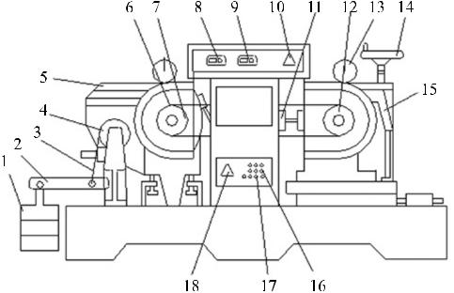
3.3 pav. Diržo pavaros tyrimo stendas

Sraigtu 14 galima nuosekliai keisti stabdžio trinkelių prispaudimo prie stabdžio būgno jėgą, kartu gaunant skirtingus stabdymo momentusT₂.

Balansinio variklio reakcinis momentas T₁ ir stabdymo momentas T₂ matuojami plokščiųjų spyruoklių deformacijomis. Šių spyruoklių galai įtvirtinti gembėse 5 ir 15. Jas lenkia pasisukantys variklio statorius ir stabdžio korpusas. Spyruoklių gembėse įtvirtinti laikrodžio tipo indikatoriai 13, kuriais ir matuojamas spyruoklių įlinkis. Indikatorių padalos vertė 0,01 mm. Spyruoklės yra taruotos. Nustatyti T₁ ir T₂ galima iš taravimo kreivių.

Momentus T₁ ir T₂ taip pat galima nustatyti tenzometriniu būdu. Ant minėtųjų matavimo spyruoklių priklijuoti vieliniai varžos davikliai, taruoti pagal tuos pačius spyruoklių įlinkius. Davikliai sujungti su gnybtais 16.
Skriemulių sūkių skaičius matuojami impulsiniais davikliais, įrengtais priešinguose velenų galuose. Jų impulsai perduodami į impulsinius skaitiklius 8 ir 9 (8 – varančiojo veleno, 9 – varomojo). Impulsiniai davikliai taip pat sujungti su gnybtais 17.

Gnybtais 16 ir 17 matavimų signalai gali būti perduoti į kitus matavimo arba registravimo prietaisus: oscilografus, savirašius ir pan.

Diržas 6 įtempiamas svirtiniu įtaisu 2, 3, 4. Įtempimo jėga keičiama svarsčiu 1. Variklis įjungiamas ir išjungiamas jungikliu 18.
Trijų padėčių jungikliu 10 impulsinius daviklius galima sujungti su skaitikliais 8 ir 9 arba su gnybtais 17 arba visai išjungti.

Darbo eiga

- Įsitikinti, ar stabdys laisvas.
- Pagal (3.1) lygybę apskaičiuoti reikiamą diržo pradinio įtempimo jėgą.
- Svarsčiais 1 apkrauti svertą 2. Kadangi sverto pečių santykis u = 5, tai apkrovimas G = 0,041 Aδ₀ (kgF).
- Įsitikinti, ar skaitikliai išjungti ir nustatyti į nulinę padėtį.
- Paleisti variklį ir sukant stabdžio rankenėlę 14 laipsniškai (kas 0,1 mm pagal indikatorių) apkrauti pavarą. Kiekvienoje iš 6–8 apkrovos­ pakopų:
– 10–20-čiai sekundžių įjungti skaitiklius;
– užrašyti varančiojo ir varomojo velenų apsisukimų skaičius ir apskaičiuoti jų sukimosi dažnį (aps./min.).
- Užrašyti variklio ir stabdžio indikatorių rodmenis, o pagal kreives (1 – variklio, 2 – stabdžio) surasti variklio ir stabdžio momentus: T₁ ir T₂ (3.4 pav.).
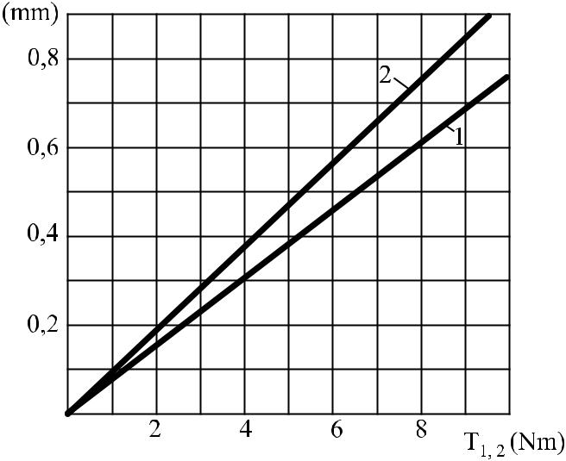
3.4 pav. Variklio (1) ir stabdžio (2) spyruoklių taravimo kreivės

- Pagal 3.5 lygybę apskaičiuoti kiekvienos apkrovos pakopos slydimo koeficientą ξ.

- Pagal 3.6 lygybę apskaičiuoti kiekvienos apkrovos pakopoje naudingumo koeficientą η.

- Pagal 3.7 lygybę apskaičiuoti kiekvienos apkrovos pakopos traukos koeficiento 𝜑 reikšmes.

- Nubraižyti slydimo ir n. k. kitimo kreives.

- Pateikti savo išvadas apie tiriamąją pavarą.

3 laboratorinio darbo ataskaita
DIRŽO PAVAROS TYRIMAS

- Pavaros duomenys:
Diržo tipas (plokščiasis, kylinis, daugiakylis).
Diržo skerspjūvio plotas A=............................mm².
Pavaros skriemulių skersmenys d₁ = d₂ = ...................mm.
Skaitiklių įjungimo laikas t = ...........................s

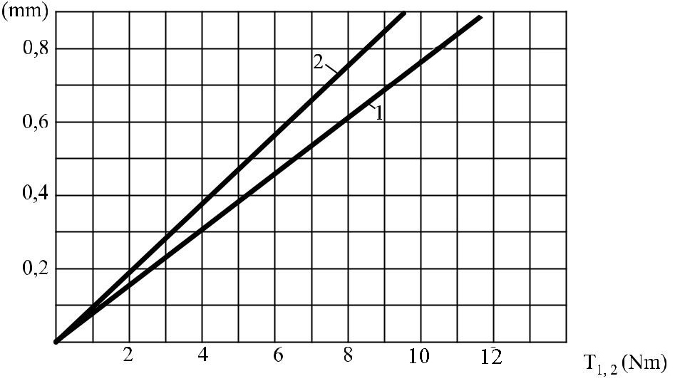
- Variklio (1) ir stabdžio (2) spyruoklių taravimo kreivės:

- Eksperimento rezultatai:

Matavimų nr. | Variklio indikatoriaus rodmenys (mm) | Stabdžio indikatoriaus rodmenys (mm) | Varančiojo veleno momentas T₁ (Nm) | Varomojo veleno momentas T₂ (Nm) | Variklio apsisukimų skaičius per laiką t (s) | Stabdžio veleno apsisukimų skaičius per laiką t (s) | Varančiojo veleno sukimosi dažnis n₁ (RPM) | Varomojo veleno sukimosi dažnis n₂ (RPM) | Slydimo koeficientas  ξ (%) | Naudingumo koeficientas η (%) | Traukos koeficientas  φ
1 |  | 0,1
2 |  | 0,2
3 |  | 0,3
4 |  | 0,4
5 |  | 0,5
6 |  | 0,6

- Grafikai ξ= f(φ) ir η = f(φ).
ξ= f(φ)
η = f(φ)

- Išvados:

Darbą atliko:

Darbą tikrino:

5 laboratorinis darbas
CILINDRINIO TIESIAKRUMPLIO REDUKTORIAUS TYRIMAS

Santrumpos ir reikšmės

g – kūnų laisvojo kritimo pagreitis;
F₁ – svarelio svoris;
F₂ – svarelio svoris;
m₁ – svarelio masė;
m₂ – svarelio masė;

h_{ti –1} – ankstesnė indikatoriaus rodmenų reikšmė;
h_{ti} – indikatoriaus rodmenys;

∆T₁ – svarelio sukuriamo momento didėjimas ant variklio veleno;
∆T₂ – svarelio sukuriamo momento didėjimas ant magnetinio miltelinio stabdžio veleno;
k_{ti} – taravimo koeficientas konkrečiam intervalui;
k_{1i} – taravimo koeficientas;
k_{2i} – taravimo koeficientas;
k₁ – taravimo koeficientų aritmetinis vidurkis;
k₂ – taravimo koeficientų aritmetinis vidurkis;
n – matavimų skaičius;
h₁ – prie variklio pritvirtinto indikatoriaus rodmenys;
h₂ – prie magnetinio miltelinio stabdžio pritvirtinto indikatoriaus rodmenys;
ω₁ – varančiojo veleno kampinis greitis;
ω₂– varomojo veleno kampinis greitis;
P₁ – sunaudotas galingumas;
P₂ – gautas galingumas;
T₁ – varančiojo veleno sukimo momentas;
T₂ – varomojo veleno sukimo momentas;
U – bendrasis perdavimo skaičius;

η – perdavos naudingumo koeficientas.
CILINDRINIAI REDUKTORIAI

Mašinų gamyboje mechaninės perdavos dažniausiai naudojamos sukimosi dažniui mažinti, o kartu sukimo momentui didinti. Viena arba kelios mechaninės perdavos, esančios bendrame korpuse ir skirtos sukimosi dažniui mažinti, vadinamos reduktoriumi. Prietaisams gaminti dažnai naudojami priešingų savybių mechanizmai – multiplikatoriai. Gaminant automobilius didesniam ratų sukimo momentui pasiekti taip pat naudojami reduktoriai, bet čia jie vadinami demultiplikatoriais.

Reduktoriuose dažniausiai naudojamos kabinimo perdavos (krumpliaratinės – tiesiais, įstrižais krumpliais, ševroninės ir kūginės, taip pat sliekinės), nes jos yra mažų dydžių, todėl lengvai telpa bendrame korpuse. Dar mažesnių dydžių reduktorius gausime taikydami planetines ir bangines pavaras.

Krumpliaratiniai reduktoriai, sudaryti iš cilindrinių krumpliaračių, kai perdavos išdėstytos nuosekliai viena po kitos, vadinami cilindriniais reduktoriais. Greitaeigis reduktoriaus velenas vadinamas pradiniu, o lėtaeigis – galiniu velenu. Visus kitus velenus, esančius tarp pradinio ir galinio, vadiname tarpiniais velenais. Tarpiniai velenai vardijami sukimosi lėtėjimo kryptimi: pirmas tarpinis, antras tarpinis ir t. t. Pagal perdavų skaičių reduktoriai vadinami vienalaipsniais (viena pavara), dvilaipsniais (dvi pavaros) ir t. t. Šiame laboratoriniame darbe nagrinėjamas ir eksperimentiškai tiriamas daugialaipsnis cilindrinis tiesiakrumplis reduktorius.

Tiriamojo reduktoriaus bendras perdavimo skaičius U yra lygus laipsnių perdavimo skaičių sandaugai:
U=u₁∙u₂∙.....∙u_{n}; (5.1)
Čia $u_{1}=\frac{z_{2}}{z_{1}}$.
Jeigu mechanizmo perdavimo skaičius yra pastovus, tai, kaip žinome iš mechanizmų ir mašinų teorijos, tokio mechanizmo naudingumo koeficientą patogu rasti iš gauto ir sunaudoto galingumų santykio:
$$η=\frac{P_{2}}{P_{1}}=\frac{T_{2}ω_{2}}{T_{1}ω_{1}}=\frac{T_{2}}{T_{1}U} \text{ (5.2)}$$
Pradinio veleno momentas T₁ ir galinio veleno momentas T₂ randami eksperimentiškai.

Laboratorinio darbo tikslai

- Susipažinti su daugialaipsnio cilindrinio tiesiakrumplio reduktoriaus veikimu.
- Išmokti nustatyti kinetinius parametrus vizualiai stebint mechanizmą.
- Nubraižyti reduktoriaus kinetinę schemą.

- Rasti reduktoriaus laipsnių perdavimo skaičius ir bendrąjį reduktoriaus perdavimo skaičių.
- Susipažinti su prietaisų taravimu.

- Rasti reduktoriaus naudingumo koeficiento priklausomybę nuo įvairių darbo režimų.

Laboratorinio stendo konstrukcijos aprašymas

Stendas 5.1 pav. sudarytas iš šių mazgų: tiriamojo reduktoriaus 5, elektros variklio 3 su mechaniniu tachometru 1, apkrovimo įtaiso 6 ir momentų matavimo prietaisų 8 ir 9. Visa tai sumontuota stove 7. Variklio statorius lankstais įtvirtintas dviejose atramose 2 taip, kad jo sukimosi ašis sutampa su rotoriaus sukimosi ašimi. Statoriui suktis neleidžia plokščia spyruoklė 4. Kartu ji atlaiko statorių veikiantį reakcijos momentą, lygų rotoriaus sukimosi momentui. Rotoriaus velenas mova sujungtas su reduktoriaus 5 pradiniu velenu. Kitas rotoriaus veleno galas sujungtas su elektroninio tachometro 1 velenu. Statorių veikiančio momento matavimo prietaisui 8 taruoti yra svirtis 10. Ant jos uždėtu svareliu sukuriamas norimo dydžio sukimo momentas, imituojantis minėtą statoriaus reakcijos sukimo momentą.

Reduktorių 5 sudaro korpusas ir nuosekliai sujungtos krumpliaratinės pavaros. Korpusas uždengtas permatomu gaubtu, per kurį galima stebėti reduktoriaus darbą.
Apkrovimo įtaisas 6 yra magnetinis miltelinis stabdys. Jo konstrukcija parodyta 5.2 pav. Stabdžio darbas paremtas tuo, kad feromagnetinis skystis, jei jį kerta elektromagnetinis laukas, priešinasi kūnų judėjimui. Feromagnetinis skystis – tai alyva (viena svorio dalis industrinės alyvos Shell Omala 150, DIN 51517), kurioje yra karbonilinės geležies grūdelių (6 svorio dalys, markė R–10 GOST 13610–79). 5.3 a pav. parodytas tarpelis q, pripildytas feromagnetiniu skys-čio. Plyšį sudaro magnetiniai detalių 8, 11 ir 13 (5.2 pav.) paviršiai. Paprastai milteliai tolygiai pasiskirsto visame tarpelyje. Veikiant magnetiniam laukui, grūdeliai išsirikiuoja į ,,siūlelius“ išilgai magnetinio lauko linijų 5.3 b pav. Grūdeliai tarpusavyje sukimba, o siūleliai prikimba prie plyšį sudarančių paviršių. Judant paviršiams, atsiranda jėga, kuri priešinasi šiam judėjimui. Šios jėgos dydis priklauso nuo magnetinio lauko stiprumo. Jeigu magnetinį lauką sukuriame elektromagnetu, tai keičiant srovės dydį vijose 12 (5.2 pav.) galima reguliuoti minėtą pasipriešinimo jėgą. Apkrovimo įtaiso korpusas 6 su elektromagneto jungu 8 ir šerdesu 11 gali suktis dviejuose guoliuose 2, įmontuotuose stove 1. Sukimosi ašis sutampa su būgno 13 sukimosi ašimi. Būgno velenas 4 mova 3 sujungtas su reduktoriaus galiniu velenu. Būgnas 13 sukasi tarpelyje tarp elektromagneto šerdeso 11 ir jungo 8. Feromagnetinis skystis į stabdį įpilamas per piltuvą 10, kanalais B užpildo aktyvų elektromagneto tarpelį, kuriame sukasi būgnas 13. Į ertmę A patenka skystis, kuris prasisunkia pro riebokšlį 5. Kamštis 7 reikalingas skysčiui kontroliuoti, o 14 – išpilti. Veltinis 16 apsaugo veleno 4 guolius nuo magnetinio skysčio, patenkančio į ertmę A. Variklio ir stabdžio momentai matuojami plokščiomis spyruoklėmis 4. Jos neleidžia suktis variklio korpusui ir stabdžiui. Ant spyruoklių priklijuoti varžos jutikliai. Jutikliai įjungti į tenzostiprintuvo įėjimo grandinę. Taigi spyruoklių įlinkiai įvertinami indikatorių 8 ir 9 rodmenimis. Variklio sukimosi dažnis matuojamas elektroniniu tachometru.
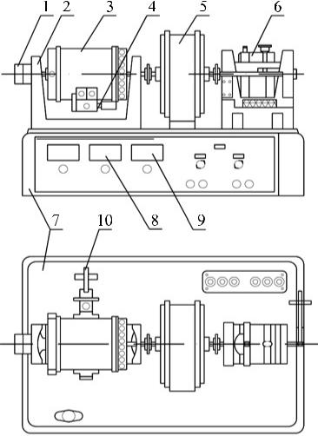
5.1 pav. Cilindrinio reduktoriaus tyrimo stendas
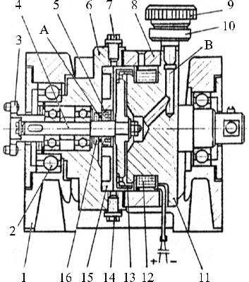

5.2 pav. Magnetinis miltelinis stabdys
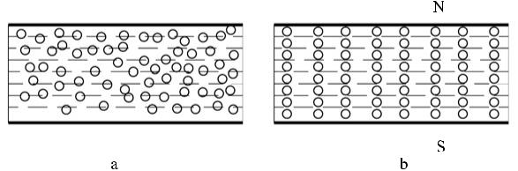
5.3 pav. Tarpelis, pripildytas feromagnetinio skysčio:

a – nesant magnetinio lauko; b – veikiant magnetiniam laukui

Darbo eiga

- Išnagrinėjus reduktorius konstrukciją, nubraižyti kinematinę schemą.
- Rasti reduktoriaus laipsnių perdavimo skaičius ir pagal (5.1) lygybę apskaičiuoto bendrą reduktoriaus perdavimo skaičių U.
- Sutaruoti variklio momento matavimo indikatorių:
  - Nustatyti indikatorių ties nuline padalos reikšme. Prie statoriaus iškyšos pritvirtinti strypą.
  - Ties nuline strypo padala uždėti svarelį ir užrašyti indikatoriaus rodmenį 5.1 lentelėje.
  - Perstumiant ant strypo uždėtą svarelį į naujas padėtis 3, 6, 9, 12 ir 15 cm, užrašyti 5.1 lentelėje indikatoriaus rodmenis.
  - Kiekvienam intervalui apskaičiuoti taravimo koeficientą:
$$k_{1i}=\frac{{∆T}_{i}}{h_{1i}-h_{1i-1}}\text{; (5.3)}$$

čia h_{1i} – indikatoriaus rodmuo, esant svareliui padėtyje i, h_{1i−1} – ankstesnis indikatoriaus rodmuo, kai svarelio petys buvo 3 cm trumpesnis, ΔT₁ – svarelio sukuriamo momento padidėjimas, kai petys padidėja 3cm.
Svarelio masė: m₁=0,1kg, jo svoris: F₁=m₁ ∙ g=0.1∙9,81=0,981N,
ΔT₁=9,81∙0,1∙0,03=0,02943Nm. Rezultatus įrašyti į lentelę.
  - Rasti taravimo koeficiento k_{1i} aritmetinį vidurkį, kuris parodo, kokį variklio momentą atitinka viena indikatoriaus padala:

$$k_{1vid}=\frac{Σk_{1i}}{n} \left[{Nm}/{mm}\right]\text{; (5.4)}$$
čia n – matavimų skaičius.
  - Pagal formulę T₁=k_{1vid}∙h₁ apskaičiuoti indikatoriaus rodmenims priklausančius sukimosi momentus ir surašyti juos į 5.1 lentelę.
  - Nubraižyti taravimo grafiką h₁ = φ(T₁ ).
- Sutaruoti stabdymo momento matavimo indikatorių:
  - Nustatyti indikatorių ties nuline padalos verte. Prie stabdžio korpuso pritvirtinti strypą.
  - Ties strypo nuline padala uždėti svarelį ir užrašyti indikatoriaus rodmenį h₂ 5.2 lentelėje.
  - Perstumti svarelį į naujas padėtis: 4, 8, 12, 16 ir 20 cm, o indikatoriaus rodmenis surašyti į 5.2 lentelę.
  - Apskaičiuoti taravimo koeficientą kiekvienam matavimo intervalui:
$$k_{2i}=\frac{{∆T}_{2}}{h_{2i}-h_{2i-1}}\text{; (5.5)}$$
čia h_{2i} – indikatoriaus rodmuo, esant svareliui padėtyje h (aps./min.); h_{2i–1} – ankstesnis indikatoriaus rodmuo, kai svarelio petys buvo 4 cm trumpesnis (mm); ΔT₂ – svarelio sukuriamo momento didėjimas, kai patys padidėja 4 cm.

Svarelio masė m₂ = 1,0 kg, jo svoris F₂ = m₂ · g = 9,81 N.
Tada ΔT₂ = 9,81 · 0,04 = 0,3924 Nm. Rezultatus surašyti į 5.2 lentelę.

  - Rasti taravimo koeficientų k_{2i} aritmetinį vidurkį, kuris rodo, kokį stabdymo momentą atitinka viena indikatoriaus padala:
$$k_{2vid}=\frac{{Σk}_{2i}}{n} \left[{Nm}/{mm}\right];$$
čia n – matavimų skaičius.
  - Pagal formulę T₂=k_{2vid}∙h₂ apskaičiuoti indikatoriaus rodmenims priklausančius sukimosi momentus ir surašyti juos į 5.2 lentelę
  - Nubraižyti taravimo grafiką h₂ = f (T₂ ).
- Rasti naudingumo koeficiento priklausomybę nuo apkrovimo η = f (T₂ ).
  - Įjungti variklį. Pagal savo varianto numerį nustatyti vieną iš sukimosi dažnių:
- n₁ = 600 aps./min,
- n₁ = 800 aps./min,
- n₁ = 1000 aps./min,
- n₁ = 1200 aps./min,
- n₁ = 1400 aps./min .
Pastaba: eksperimento metu stebėti, kad n₁ nesikeistų. Prireikus – pareguliuoti.
  - Didinti stabdymo momento indikatoriaus rodmenis žingsniu 0,5 mm magnetiniu milteliniu stabdžiu, rodomu prie jo pritvirtintu indikatoriumi, taip keičiant reduktoriaus apkrovimą. Gautus h₁ ir h₂ reikšmių rezultatus surašyti į 5.3 lentelę.
  - Pagal 3.7 ir 4.7 punktuose gautus taravimo grafikus h₁ ir h₂ reikšmėms rasti atitinkamų momentų T₁ ir T₂ reikšmės. Rezultatus surašyti į 5.3 lentelę.

  - Pasinaudojus 5.2 lygybe, kiekvienam T₁ ir T₂ atvejui rasti naud. koef. reikšmę. Rezultatus surašyti į 5.3 lentelę.
- Rasti naudingumo koeficiento priklausomybę nuo sukimosi
dažnio: η= f (n₁ ).

  - Pagal savo varianto numerį nustatome vieną iš momentų T₂:
- T₂ = 1,0 Nm,
- T₂ = 1,2 Nm,
- T₂ = 1,4 Nm,
- T₂ = 1,6 Nm,
- T₂ = 1,8 Nm.
Pastaba: eksperimento metu stebėti, kad T₂ reikšmė nesikeistų. Prireikus – pareguliuoti.
  - Keičiant variklio maitinimo srovę, gauti įvairias sukimosi dažnio n₁ reikšmes. Pradedant nuo mažiausios spidometre esančios reikšmės ir didinant ją, kas 200 RPM. Jas ir variklio sukimo momento indikatoriaus h₁ reikšmes surašyti į 5.4 lentelę.

  - Pagal 3.7 punkte gautą taravimo grafiką h₁ reikšmėms rasti dydžius T₁ ir surašyti į 5.4 lentelę.

  - Pasinaudojus 5.2 lygybe, kiekvienam n₁ ir T₁ atvejui rasti naud. koef. reikšmę. Rezultatus surašyti į 5.4 lentelę.
- Nubrėžti grafikus η = f (T₂ ) ir η = f (n₁ ).
- Suformuluoti savo išvadas apie tirtą reduktorių.

5 laboratorinio darbo ataskaita
CILINDRINIO TIESIAKRUMPLIO REDUKTORIAUS TYRIMAS
- Kinematinė cilindrinio tiesiakrumplio reduktoriaus schema
- Reduktoriaus perdavimo skaičiaus skaičiavimas.
Reduktoriaus krumpliaračių krumplių skaičiai: z₁=31; z₂=53
Laipsnio perdavimo skaičius:
$$u_{1}=\frac{z_{2}}{z_{1}}=$$
Bendras reduktoriaus perdavimo skaičius:
$$U=u_{1}∙u_{2}∙…∙u_{n}=$$
- Variklio momento matavimo indikatoriaus taravimas.
  - lentelė. Variklio indikatoriaus taravimas.
Svarelio petys (cm) | Indikatoriaus rodmenys h₁ (mm) | Taravimo koeficientas k_{ti} | Sukimo momentas T₁
0
3
6
9
12
15
18
21
Skaičiuojami kiekvieno intervalo taravimo koeficientai:
$$k_{1i}=\frac{{∆T}_{i}}{h_{1i}-h_{1i-1}}$$
Taravimo koeficientų k₁ vidurkis:
$$k_{1vid}=\frac{Σk_{1i}}{n}=$$
Skaičiuojami kiekvieno intervalo sukimosi momentai:
$$T_{1}=k_{1vid}∙h_{1}$$

Taravimo grafikas h₁ = f(T₁ ).
h₁ = f(T₁ )

- Stabdžio momento matavimo indikatoriaus taravimas.
5.2 lentelė. Stabdžio indikatoriaus taravimas.
Svarelio petys (cm) | Indikatoriaus rodmenys h₂ (mm) | Taravimo koeficientas k_{2i} | Sukimo momentas T₂
0
4
8
12
16
20
24
Skaičiuojami kiekvieno intervalo taravimo koeficientai:
$$k_{2i}=\frac{{∆T}_{2}}{h_{2i}-h_{2i-1}}$$
Taravimo koeficientų k₂ vidurkis:
$$k_{2vid}=\frac{{Σk}_{2i}}{n}=$$
Skaičiuojami kiekvieno intervalo sukimosi momentai:
$$T_{2}=k_{2vid}∙h_{2}$$

Taravimo grafikas h₂ = f(T₂ ).
h₂ = f(T₂ ).

- Naudingumo koeficiento priklausomybės nuo apkrovimo radimas.

Variklio sukimosi dažnis pagal variantą: n₁=....................aps/min (RPM)

5.3 lentelė. Naudingumo koeficiento priklausomybė nuo apkrovimo.
Mata-  vimo  Nr. | Variklio |  | Stabdžio |  | Naudingumo koeficientas η
 | Indikatoriaus rodmenys h₁ (mm) | Momentas T₁ (Nm) | Indikatoriaus rodmenys h₂ (mm) | Momentas T₂ (Nm)
1 |  |  | 0,5
2 |  |  | 0,8
3 |  |  | 1,1
4 |  |  | 1,4
5 |  |  | 1,7
6 |  |  | 2,0

- Naudingumo koeficiento priklausomybės nuo sukimosi dažnio radimas.

Stabdžio sukimosi momentas pagal variantą: T₂=....................Nm.
Iš stabdžio taravimo grafiko, pagal momentą T₂ paimta stabdžio indikatoriaus reikšmė h₂ =..................mm.

5.4 lentelė. Naudingumo koeficiento priklausomybė nuo sukimosi dažnio.
Mata-vimo nr. | Variklio rotoriaus sukimosi dažnis n₁ (aps/min) | Variklio |  | Naudingumo koeficientas η
 |  | Indikatoriaus rodmenys h₁ (mm) | Momentas T₁ (Nm)
1
2
3
4
5

- Naudingumo koeficiento kitimo grafikai:
η = f(T₂)
η = f(n₁).

- Išvados:

Darbą atliko:

Darbą tikrino:

6 laboratorinis darbas
PLANETINIO REDUKTORIAUS TYRIMAS

Santrumpos ir reikšmės

g – kūnų laisvojo kritimo pagreitis;
F₁ – svarelio svoris;
F₂ – svarelio svoris;
m₁ – svarelio masė;
m₂ – svarelio masė;
h_{1i –1} – ankstesnė indikatoriaus rodmens reikšmė;
h_{1i} – indikatoriaus rodmuo;
ΔT₁ – svarelio sukuriamo momento didėjimas ant variklio veleno;
ΔT₂ – svarelio sukuriamo momento didėjimas ant magnetinio miltelinio stabdžio veleno;
Δl₁ – prie variklio įtvirtinto strypo svarelio perstūmimo žingsnis;
Δl₂ – prie magnetinio miltelinio stabdžio įtvirtinto strypo svarelio perstūmimo žingsnis;
k_{1i} – taravimo koeficientas;
k_{2i} – taravimo koeficientas;
k₁ – taravimo koeficientų aritmetinis vidurkis;
k₂ – taravimo koeficientų aritmetinis vidurkis;
h₁ – indikatoriaus, pritvirtinto prie variklio, rodmenys;
h₂ – indikatoriaus, pritvirtinto prie magnetinio miltelinio stabdžio, rodmenys;
n₁ – sukimosi dažnis, aps./min. (RPM);
T₁ – varančiojo veleno (variklio) sukimo momentas;
T₂ – varomojo veleno (stabdžio) sukimo momentas;
z₁ – pirmojo krumpliaračio krumplių skaičius;
z‘₁ – satelito pirmojo krumpliaračio krumplių skaičius;
z‘₂ – satelito antrojo krumpliaračio krumplių skaičius;
z_{3st.} – trečiojo (sustabdytojo) krumpliaračio krumplių skaičius;
U – planetinio reduktoriaus perdavimo skaičius;
η – perdavos naudingumo koeficientas.
PLANETINIAI REDUKTORIAI

Bendros žinios apie planetines perdavas

Kaip ir kitų rūšių reduktoriai, planetiniai reduktoriai skirti sukimosi dažniui sumažinti, tuo pačiu metu didinant sukimo momentą. Nuo paprastų reduktorių jie skiriasi tuo, kad kai kurios jų krumpliaračių ašys skrieja apie centrinį krumpliaratį. Ši savybė ir lėmė pavadinimą. Kadangi sukimo momentą perduoda vienu metu kelios krumpliaračių poros, tai padidėja galinio veleno momentas. Daugiausia planetinių reduktorių krumpliaračių sukabinimo jėgos dedamosios atsisveria, todėl velenai nelenkiami. Dėl šių savybių planetiniai reduktoriai, būdami kompaktiškesni už paprastus krumpliaratinius reduktorius, turi didesnį perdavimo skaičių.
Tačiau planetiniai reduktoriai yra sudėtingesnės konstrukcijos, todėl juos gaminant reikia daugiau tikslumo. Projektuojant juos reikia atlikti daugybę išankstinių sąlygų (sąašumo, kaimynystės ir surinkimo). Dėl to sunkiau gauti norimą perdavimo skaičių.
Nepaisant šių trūkumų, planetiniai reduktoriai vis labiau plinta. Viena iš plitimo priežasčių yra pradinio ir galinio velenų sąašumas. Ši velenų išdėstymo schema yra labai patogi reduktorių blokuojant su varikliu. Tokie blokuoti mechanizmai vadinami motorreduktoriais.
Planetinių reduktorių yra įvairių schemų. Nuo schemos priklauso perdavimo skaičiaus nustatymo būdas. Tiriamojo planetinio reduktoriaus perdavimo skaičius yra:
$$u=\frac{n_{1}}{n_{2}}\text{ (6.1)}$$
arba
$$u=1-\frac{z_{1}^{'}∙z_{3st.}}{z_{1}∙z_{2}^{'}}\text{; (6.2)}$$
Čia n₁ – pradinio veleno sukimosi dažnis, aps/min,;
n₂ – galinio veleno (vediklio) sukimosi dažnis, aps/min.;
z₁ – pirmojo krumpliaračio krumplių skaičius;
z‘₁ – satelito pirmojo krumpliaračio krumplių skaičius;
z‘₂ – satelito antrojo krumpliaračio krumplių skaičius;
z₃ _{st.} – trečiojo (sustabdyto) krumpliaračio krumplių skaičius.

Kai mechanizmo perdavimo skaičius yra pastovus, jo naudingumo koeficientui apskaičiuoti patogi ši lygybė:
$$η=\frac{T_{2}}{T_{1}u}\text{; (6.3)}$$
čia T₁ – pradinio veleno (variklio) momentas, Nm.
T₂ – galinio veleno (stabdžio) momentas, Nm.
Šie du momentai nustatomi eksperimento būdu.

Laboratorinio darbo tikslai

- Susipažinti su planetinio reduktoriaus veikimu.
- Išmokti nustatyti kinematinius parametrus vizualiai stebint mechanizmą.
- Nubraižyti reduktoriaus kinematinę schemą.
- Rasti reduktoriaus perdavimo skaičių dviem būdais: pagal apsisukimų skaičius ir pagal krumpliaračių krumplių skaičių.
- Susipažinti su laikrodiniu indikatoriumi, naudojamu sukimo momentams matuoti, taravimu.
- Rasti planetinio reduktoriaus naudingumo koeficiento priklausomybę nuo įvairių darbo režimų.

Laboratorinio stendo konstrukcijos aprašymas

Laboratorinis stendas (6.1 pav.) sudarytas iš šių mazgų ir elementų: tiriamojo reduktoriaus 4, elektros variklio 3, jo tachometro 1, apkrovimo įtaiso 5 ir momentų matavimo spyruoklių 7 ir 8 su indikatoriais 2 ir 6. Visa tai sumontuota ant standaus pagrindo – stovo, kuriame taip pat telpa elektrinė schema ir valdymo pultas.
Variklio galingumas 200 W, nominalus sukimosi dažnis – 1100 aps./min. Jo statorius įtvirtintas dviejuose guoliuose taip, kad sukimosi ašis sutaptų su rotoriaus sukimosi ašimi. Vienas rotoriaus galas sujungtas su tiriamojo reduktoriaus 4 pradiniu velenu, o kitas – su tachometru 1.
Įjungus elektros variklį, statoriaus reakcijos momentas jį pasuks, kol statoriaus svirtelė įsirems į plokščią spyruoklę 7, ir ši neleis
statoriui suktis. Spyruoklės įlinkis yra proporcingas variklio sukimo momentui. Jis matuojamas laikrodiniu indikatoriumi 2, prieš tai nustačius padalos vertę Nm/pad.
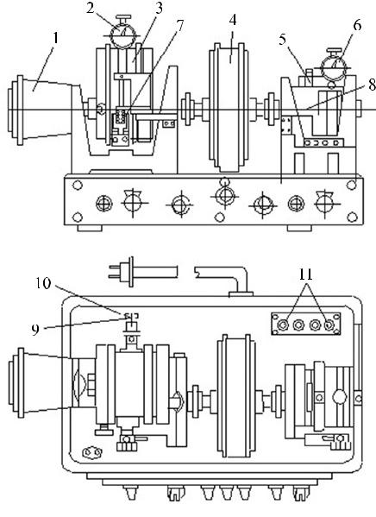
Tiriamas planetinis reduktorius susideda iš cilindrinių krumpliaračių, kurių modulis 0,8 mm. Tai dviejų sudvejintų satelitų planetinis reduktorius, kurio visi krumpliaračiai yra išorinėje sankiboje. Visi reduktoriaus velenai sumontuoti riedėjimo guoliuose. Reduktorius už-dengtas permatomu gaubtu, per kurį galima stebėti jo darbą.
6.1 pav. Stendas planetiniam reduktoriui tirti

Apkrovimo įtaisas – tai magnetinis miltelinis stabdys. Jo sukuriamas stabdymo momentas perduodamas į galinį reduktoriaus veleną. Jo konstrukcija ir veikimas tokie pat kaip stabdžio.
Variklio ir stabdžio momentus galima matuoti ir oscilografu. Tuo tikslu ant matavimo spyruoklių 7 ir 8 yra priklijuoti varžos jutikliai, kurie jungiami per stiprintuvą prie oscilografo. Tam yra gnybtai 11.
Spyruoklėms taruoti reikia įtvirtinti svirtis: mažesnę su 0,1 kg svareliu – prie variklio, o tada didesnę su 1,0 kg svareliu – prie stabdžio. Jei momentai bus matuojami oscilografu, tai dauginama ne iš laikrodinio indikatoriaus padalos vertės, o iš oscilografo tinkelio padalos vertės.

Darbo eiga

- Nuimti nuo reduktoriaus gaubtą ir ištirti reduktoriaus konstrukciją. Nubraižyti kinematinę schemą:
- Sukant ranka elektros variklio veleną, nustatyti reduktoriaus
perdavimo skaičių pagal (6.1) lygybę: $u=\frac{n_{1}}{n_{2}}$.
- Suskaičiavus krumplius, patikrinti gautą reduktoriaus perdavimo skaičių pagal (6.2) lygybę:
- Sutaruoti variklio momento matavimo indikatorių.
  - Indikatoriaus rodyklę nustatyti ties nuline padala. Įtvirtinti svirtį ir uždėti ant jos ties nuline padala 0,1 kg masės svarelį.
  - Perstumiant svarelį ant strypo žingsniu Δl₁ = 0,03 m, jo išvys-tomas sukimo momentas kaskart padidėja:
ΔT₁ = m₁ ⋅ g ⋅Δl₁ = 0,1⋅ 9,81⋅ 0,03 = 2,943 ⋅10⁻² Nm.
  - Kiekvienoje naujoje svarelio padėtyje fiksuoti indikatoriaus rodmenis ir užrašyti į 6.1 lentelę.
  - Kiekvienam intervalui apskaičiuoti taravimo koeficientą pagal formulę:
$$k_{1i}=\frac{ΔT_{1}}{h_{1i}-h_{1i-1}} \left[{Nm}/{mm}\right];$$
čia h_{1i} ₋₁ – prieš tai buvusią svarelio padėtį atitinkantis indikatoriaus rodmuo (mm), h_{1i} – esamą svarelio padėtį atitinkantis indikatoriaus rodmuo (mm). Rezultatus surašyti į 6.1 lentelę.
  - Naudodamasis lentelės duomenimis, apskaičiuoti vidutinę taravimo koeficiento reikšmę, kuri ir yra indikatoriaus padalos vertė.
  - Nubraižyti taravimo grafiką: h₁ = f (T₁ ).
- Sutaruoti magnetinio miltelinio stabdžio momento matavimo indikatorių.
  - Indikatoriaus rodyklę nustatyti ties nuline padala. Įtvirtinti svirtį ir uždėti ant jos ties nuline padala 1 kg masės svarelį.
  - Perstumiant svarelį ant strypo žingsniu Δl₂ = 0,04 m, jo sukuriamas sukimo momentas kaskart padidėja:

ΔT₂ = m₂ ⋅ g ⋅ Δl₂= 1⋅ 9,81⋅ 0,04 = 0,392 Nm.

  - Kiekvienoje naujoje svarelio padėtyje užfiksuoti indikatoriaus rodmenį ir užrašyti į 6.2 lentelę.
  - Kiekvieno intervalo taravimo koeficientą apskaičiuoti pagal formulę:
$$k_{2i}=\frac{{ΔT}_{2}}{h_{2i}-h_{2i-1}} \left[{Nm}/{mm}\right]$$
Rezultatus surašyti į 6.2 lentelę.
  - Naudodamasis lentelės duomenimis, apskaičiuoti vidutinę taravimo koeficiento reikšmę, kuri ir yra indikatoriaus padalos vertė
  - Nubraižyti taravimo grafiką: h₂ = f (T₂ ).
- Rasti naudingumo koeficiento priklausomybę nuo apkrovimo, esant pastoviam sukimosi dažniui.
  - Įjungti variklį ir pagal savo varianto duomenis nustatyti vieną iš su-kimosi dažnių:
- n₁ = 500 aps/min.,
- n₁ = 700 aps/min.,
- n₁ = 900 aps/min.,
- n₁ = 1100 aps/min.,
- n₁ = 1300 aps/min.

Pastaba: Eksperimento metu stebėti, kad n₁ nesikeistų. Prireikus reguliuoti.

  - Keičiant apkrovimo momentą kas 0,10 mm (pagal indikatoriaus skalės rodmenis), nustatyti įvairias apkrovos momento reikšmes. Tai atliekama stabdžio potenciometru, keičiant elektromagneto srovę. Abiejų indikatorių rodmenis surašyti į 6.3 lentelę.

  - Pagal 4.6 ir 5.6 gautus taravimo grafikus rasti T₁ ir T₂. Rezultatus surašyti į 6.3 lentelę.
  - Pasinaudojus lygybe (6.3), kiekvienam T₁ ir T₂ atvejui rasti naud. koef. reikšmę. Rezultatus surašyti į 6.3 lentelę.
  - Nubraižyti grafiką η = f (n).
- Rasti naud. koef. priklausomybę nuo sukimosi dažnio:
  - Pagal savo varianto duomenis nustatyti vieną iš momentų T₂:
- T₂ = 1,0 Nm.
- T₂ = 1,2 Nm.
- T₂ = 1,4 Nm.
- T₂ = 1,6 Nm.
- T₂ = 1,8 Nm.

Pastaba. Eksperimento metu stebėti, kad T₂ nesikeistų. Prireikus reguliuoti.
  - Keičiant variklio sukimosi dažnį nuo 300 aps./min. kas 100 aps./min., jas ir variklio indikatoriaus reikšmes surašyti į 6.4 len-telę.
  - Pagal 4.6 taravimo grafiką rasti T₁ reikšmes ir surašyti į 6.4 len-
telę.
  - Pasinaudojus 6.3 lygybe, kiekvienam h₂ ir T₁ atvejui rasti naud. koef. reikšmę. Rezultatus surašyti į 6.4 lentelę.
- Nubraižyti grafikus η = f (n) ir η = f (T₂).
- Sufomuluoti išvadas.

6 laboratorinio darbo ataskaita
PLANETINIO REDUKTORIAUS TYRIMAS

- Reduktoriaus kinematinė schema.

- Reduktoriaus perdavimo skaičiaus nustatymas pasirinktu būdu.
I būdas. Pagal velenų sukimosi dažnio santykį.
Pradinio veleno sukimosi dažnis: n₁=..................
Galinio veleno (vediklio) sukimosi dažnis: n₂=..................
Reduktoriaus perdavimo skaičius:
$$u=\frac{n_{1}}{n_{2}}=$$
II būdas. Pagal krumpliaračių krumplių skaičių.
Pirmojo krumpliaračio krumplių skaičius: z₁=...............
Satelito pirmojo krumpliaračio krumplių skaičius z‘₁=..............
Satelito antrojo krumpliaračio krumplių skaičius z‘₂=..............
Trečiojo (sustabdyto) krumpliaračio krumplių skaičius z_{3st.}=.............
Reduktoriaus perdavimo skaičius:
$$u=1-\frac{z_{1}^{'}∙z_{3st.}}{z_{1}∙z_{2}^{'}}=$$
- Variklio momento matavimo indikatoriaus taravimas.

- lentelė. Variklio indikatoriaus taravimas
Svarelio petys (cm) | Indikatoriaus rodmenys h₁ (mm) | Taravimo koeficientas k_{ti} | Sukimo momentas T₁
0
3
6
9
12
15
18
21

Skaičiuojami kiekvieno intervalo taravimo koeficientai:
$$k_{1i}=\frac{{∆T}_{i}}{h_{1i}-h_{1i-1}}$$
Taravimo koeficientų k₁ vidurkis:
$$k_{1vid}=\frac{Σk_{1i}}{n}=$$
Skaičiuojami kiekvieno intervalo sukimosi momentai:
$$T_{1}=k_{1vid}∙h_{1}$$

Taravimo grafikas h₁ = f(T₁ ).
h₁ = f(T₁ )

- Stabdžio momento matavimo indikatoriaus taravimas.
6.2 lentelė. Stabdžio indikatoriaus taravimas.
Svarelio petys (cm) | Indikatoriaus rodmenys h₂ (mm) | Taravimo koeficientas k_{2i} | Sukimo momentas T₂
0
4
8
12
16
20
24
Skaičiuojami kiekvieno intervalo taravimo koeficientai:
$$k_{2i}=\frac{{∆T}_{2}}{h_{2i}-h_{2i-1}}$$
Taravimo koeficientų k₁ vidurkis:
$$k_{2vid}=\frac{{Σk}_{2i}}{n}=$$
Skaičiuojami kiekvieno intervalo sukimosi momentai:
$$T_{2}=k_{2vid}∙h_{2}$$

Taravimo grafikas h₂ = f(T₂ ).
h₂ = f(T₂ ).

- Naudingumo koeficiento priklausomybės nuo apkrovimo radimas.

Variklio sukimosi dažnis pagal variantą: n₁=....................aps/min (RPM)

6.3 lentelė. Naudingumo koeficiento priklausomybė nuo apkrovimo.
Mata-  vimo  Nr. | Variklio |  | Stabdžio |  | Naudingumo koeficientas η
 | Indikatoriaus rodmenys h₁ (mm) | Momentas T₁ (Nm) | Indikatoriaus rodmenys h₂ (mm) | Momentas T₂ (Nm)
1 |  |  | 0,2
2 |  |  | 0,5
3 |  |  | 0,8
4 |  |  | 1,1
5 |  |  | 1,4
6 |  |  | 1,7

- Naudingumo koeficiento priklausomybės nuo sukimosi dažnio radimas.

Stabdžio sukimosi momentas pagal variantą: T₂=....................Nm.
Iš stabdžio taravimo grafiko, pagal momentą T₂ paimta stabdžio indikatoriaus reikšmė h₂ =..................mm.

6.4 lentelė. Naudingumo koeficiento priklausomybė nuo sukimosi dažnio.
Mata-vimo nr. | Variklio rotoriaus sukimosi dažnis n₁ (aps/min) | Variklio |  | Naudingumo koeficientas η
 |  | Indikatoriaus rodmenys h₁ (mm) | Momentas T₁ (Nm)
1
2
3
4
5

- Naudingumo koeficiento kitimo grafikai:
η = f(T₂)
η = f(n₁).

- Išvados:

Darbą atliko:

Darbą tikrino:

7 laboratorinis darbas
VELENO KRITINIO GREIČIO NUSTATYMAS

Santrumpos ir reikšmės

C – veleną lenkianti išcentrinė jėga;
m – neišsverta veleno masė;

m_{d} – disko masė;
m_{v} – veleno masė;

m_{p} – papildomo svorio masė;
n_{kr} – kritinis sukimosi dažnis;
D_{v} – veleno skersmuo;

ω – kampinis veleno greitis;
ω_{kr} – veleno kritinis kampinis sukimosi greitis, kai jis galėtų, esant tam tikroms sąlygoms, suirti;
y – veleno įlinkis nuo išcentrinės jėgos;
I – veleno skerspjūvio inercijos momentas;
E – veleno medžiagos tamprumo modulis;
L – veleno ilgis;
e – ekscentrisitetas (svyruojančios sistemos sukoncentruotos masės atstumas nuo ašinės sukimosi linijos);

k – veleno standumas;
w_{max} – maksimalus veleno kampinio sukimosi dažnis;
w₁ _{kr.} – teorinis kritinis neapkrauto veleno sukimosi dažnis;
w₂ _{kr.} – teorinis kritinis apkrauto papildomo svorio mase m₁ veleno sukimosi dažnis;
w₃ _{kr.} – teorinis kritinis apkrauto papildomo svorio mase m₂ veleno sukimosi dažnis;
w^{e}₁ _{kr.} – eksperimentinis kritinis neapkrauto veleno sukimosi dažnis;
w^{e}₂ _{kr.} – eksperimentinis kritinis apkrauto papildomo svorio mase m₁ – veleno sukimosi dažnis;

w^{e}₃ _{kr.} – eksperimentinis kritinis apkrauto papildomo svorio mase m₂ – veleno sukimosi dažnis
Kritinis veleno greitis

Rezonansas atsiranda tuomet, kai pasiekiamas kritinis veleno greitis, t. y. kai išorinių jėgų kitimo dažnumas sutampa su nuosavu sistemos, kurią sudaro velenas ir jam priklausančio elemento, dažnumu. Tuomet svyravimų amplitudė staiga padidėja ir gali pasiekti tokį dydį, kuriam esant, veleno konstrukcija gali suirti.
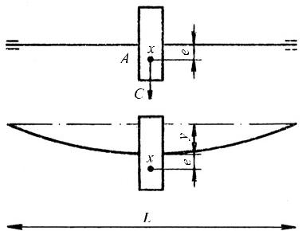
Tarkime, ant veleno L (žr. 7.1 pav.) simetriškai atramoms yra diskas.
7.1 pav. Veleno su disku schema

Paprastumo dėlei laikykime, kad svyruojančios sistemos masė m sutelkta taške A. Apytikriai teisinga laikyti, kad masė m sudaryta iš visos disko ir pusės veleno masės sumos. Taškas A yra nutolęs nuo sukimosi ašies ekscentricitetu e. Pradėjus velenui suktis, neišsverta masė m lenks veleną išcentrine jėga C:
C = mω² ( y + e).
Veleno įlinkis (nuo išcentrinės jėgos) y:
$$y=\frac{CL^{2}}{48EI};$$
čia E – veleno medžiagos tamprumo modulis, I – veleno skerspjūvio inercijos momentas.
$$\text{ Trumpeną }\frac{48EI}{L^{3}} \text{pavadiname dydžiu k.}$$

Tada
$$c=\frac{48∙E∙I}{L^{3}}y=ky, k=\frac{c}{y}.$$
Taigi k – standumas,
c – jėgą, sukelianti veleno įlinkį,
y – veleno įlinkis.
Vadinasi,
$$m\left(y+e\right)ω^{2}=ky$$
ir
$$y=\frac{e}{\frac{k}{mω^{2}}-I}.$$
$$m=m_{d}+0,5∙m_{v}.$$
Iš čia, kai $ω=\sqrt{k/m}$, gaunamas y → ∞.
Tai reiškia, kad, esant tokiam kampiniam greičiui, velenas gali (turėtų) suirti. Taigi šis greitis vadinamas kritiniu, t. y.
$$ω_{KE}=\sqrt{\frac{k}{m}.}$$
Kai veleno greitis artimas kritiniam, pasireiškia stipri jo vibracija. Ilgiau dirbant tokiu režimu, velenas gali lūžti. Esant įvairiam pasipriešinimui, atsirandančiam velene jam virpant, t. y. vidinei trinčiai, trinčiai atramose ir t.t., velenas iškart suirti negali. Žinome, kad kai ω = ω_{NE}, veleno įlinkis yra didžiausias, bet greitai pereinant kritinių greičių zoną, veleno sukimasis pasidaro vėl ramus. Todėl velenai dirbs ir kai apsisukimų skaičius n > n_{NE}. Tokie velenai vadinami lanksčiaisiais.

Kai ω →∞, y → e, velenas pats balansuojasi. Siekiant išvengti rezonanso, naudojami stori ir standūs, gerai besipriešinantys deformacijoms velenai.

Laboratorinio darbo tikslai
- Apskaičiuoti kritinį veleno greitį teoriškai.
- Eksperimentu rasti kritinį veleno greitį.
- Palyginti gautas reikšmes ir padaryti išvadas.
Laboratorinio stendo konstrukcijos aprašymas

Stendas DM32 (7.2 pav.) susideda iš veleno 28 su vienu disku 23. Šis velenas sukasi dviejuose sferiniuose rutuliniuose guoliuose, kurie įtvirtinti iškyšos priekinėje atramoje 37 ir užpakalinėje atramoje 39. Velenas sukasi nuo universalaus kolektorinio elektros variklio 31 per lanksčią tamprią movą 30. Variklis taip pat per movą 35 suka tachogeneratorių 33. Abi movos uždengtos gaubtais 36 ir 29. Canginiu įtaisu 24 diskas po perstūmimo fiksuojamas ant veleno. Disko masei padidinti ant jo gali būti užsukami papildomi disko formos svoriai. Į vieną iš diskų galima įsukti varžtą 22, t. y. sukurti disko disbalansą.

Priekinė veleno atrama 37 nejudanti. Užpakalinės atramos 39 perstūmimu galime keisti veleno standumą. Šią atramą sudaro pinolė 19, kuri slankioja varžtu su smagračiu 18 jį sukant rankenėle 17. Perstumta pinolė fiksuojama rankenėle 40. Įvorė su guoliu fiksuojama ant veleno canginiu įtaisu 20.
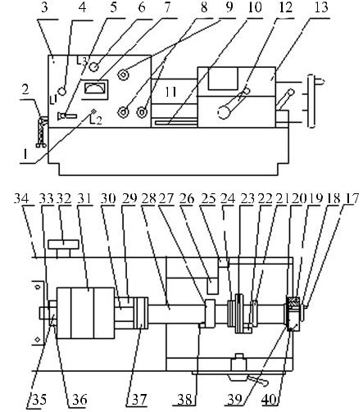
7.2 pav. Veleno kritinio sukimosi dažnio nustatymo stendas

Pasiekus velenui kritinį apsisukimų skaičių, dvi iškyšos 21 ir 27 su polietileninėmis įvorėmis apriboja veleno svyravimų amplitudę ir neleidžia jam suirti. Iškyšoje 27 yra kontaktinis įtaisas 38, įjungiantis pulte 3 esančią raudoną lemputę 7, kai prasideda rezonansas.
Veleno standumui matuoti turime pakabą su svoriu 16 ir stovą su skersine 15, kurioje yra tvirtinamas indikatorius 14 (7.3 pav.).
Velenas su disku, užpakalinė atrama ir abi iškyšos uždengti slankiojančiu gaubtu 13. Jame yra langelis stebėti. Velenas tarp priekinės atramos ir kairiosios gembės yra uždengtas nejudamu gaubtu (11).
Gaubtas 13 ant keturių ratukų kreipiamosiomis juda į abi puses iki fiksatoriaus 26. Kairėje, vidurinėje ir dešinėje padėtyse gaubtas fiksuojamas rankenėle 12.
Stende yra blokatorius 25 su mygtuku, kuris, gaubtui 13 esant neteisingoje padėtyje, nutraukia srovę. Todėl, esant gaubtui 13 kairėje arba dešinėje padėtyje, kumštelis nuslysta nuo mygtuko 25 ir variklis sustoja. Norint pastatyti gaubtą į vidurinę padėtį, reikia indikatoriaus skersinę 15 ir pakabą 16 su svoriu grąžinti į nedarbines padėtis. Kitaip gaubtas įsirems ir neužsidarys.
Pultas 3 gaubia variklį, priekinę veleno atramą ir tachogeneratorių.
Užpakalinėje pulto sienelėje yra ventiliacinės kiaurymės. Priekiniame pulto skydelyje yra:
1 – mygtukas signalizacijos lemputei 7 išjungti;
4 – lemputė, rodanti, kad stendas įjungtas;
5 – paketinis jungiklis; juo išjungiamas visas stendas;
6 – tachometras;
7 – lemputė, signalizuojanti rezonanso pradžią;
8 – variklio paleidimo ir stabdymo jungiklis;
9 – rankenėlė, kuria nuosekliai reguliuojame elektros variklio apsisukimų skaičių.
Stendo įžeminimas prijungtas prie varžto 32.
Stendo duomenys
- Variklio galingumas – 0,18 kW.
- Veleno skersmuo D_{v} – 12 mm.
- Disko masė m_{d} – 2 kg.
- Veleno masė m_{v} – 0,4 kg.
- Papildomo disko masė m_{p} – 0,35 kg.
- Maksimalus ekscentrisitetas – 0,245 mm.
- Pakabos jėga, lenkianti veleną c – 79,5 N.

Darbo eiga

- Nuimti papildomus diskus.
- Įtvirtinti indikatorių virš veleno.
- Už disko apatinės briaunos užkabinamas kabliukas su statiniu svoriu.
- Indikatoriumi nustatomas veleno įlinkis y.
- Apskaičiuojamas veleno standumas k.
- Trims atvejams apskaičiuojamas veleno kritinis greitis:
– be papildomo svorio;
– su vienu papildomu svoriu;
– su dviem papildomais svoriais.
- Nuimama pakaba su statiniu svoriu.
- Nuimamas indikatorius.
- Uždaromas dangtis.
- Įjungiamas variklis ir švelniai didinamas sukimosi dažnis.
- Fiksuojamas rezonansas, greitis didinamas pereinant į už-kritinę sritį. Vėl mažinant greitį fiksuojamas rezonansas. Surandamas abiejų kritinių greičių aritmetinis vidurkis trims atvejams: be papildomo svorio, su vienu ar dviem papildomais svoriais.
- Išvados daromos sulyginus teorines kritinio greičio reikšmes su eksperimentinėmis reikšmėmis.

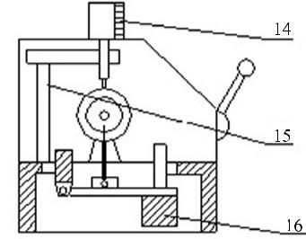
7.3 pav. Veleno standumo matavimas

1 | L2 lemputės jungiklis | 15 | Stovas su skersine | 29 | Gaubtas
2 | Laidas | 16 | Pakaba su svoriu | 30 | Mova
3 | Pulto sienelė | 17 | Rankenėlė | 31 | Elektros variklis
4 | Lemputė L1 | 18 | Smagratis | 32 | Įžeminimo varžtas
5 | Paketinis jungiklis | 19 | Pinolė | 33 | Tachogeneratorius
6 | Miliampermetras | 20 | Canginis mechanizmas | 34 | Užpakalinis dangtelis
7 | Lemputė L3 | 21 | Dešinioji iškyša | 35 | Mova
8 | Paleidimo ir stabdymo mygtukas | 22 | Varžtas | 36 | Gaubtas
9 | Greičio reguliatorius | 23 | Diskas | 37 | Priekinė atrama
10 | Apribotojas | 24 | Canginis mechanizmas | 38 | Kontaktinis įtaisas
11 | Nejudamas gaubtas | 25 | Apsauginis mygtukas | 39 | Užpakalinė atrama
12 | Rankenėlė | 26 | Fiksatorius | 40 | Rankenėlė
13 | Judantis dangtis | 27 | Kairės pusės iškyša
14 | Indikatorius | 28 | Velenas

7 laboratorinio darbo ataskaita
VELENO KRITINIO SUKIMOSI DAŽNIO NUSTATYMAS

- Veleno standumo skaičiavimas.
Išmatuotas veleno įlinkis: y =.................mm=.....................m.
Jėga sukelianti veleno įlinkį: c = ................N.
Veleno standumas k:
$$k=\frac{c}{y}=$$
- Teorinio kritinio greičio skaičiavimas.
  - Kritinis greitis, kuomet diskas be papildomų svorių:
Bendra veleno masė:
$$m=m_{d}+0,5∙m_{v}=$$
Kritinis kampinis greitis:
$$ω_{1kr}=\sqrt{\frac{k}{m}}=$$
Kritinis sukimosi dažnis:
$$w_{1kr.}=\frac{ω_{1kr}∙30}{π}=$$
  - Kritinis greitis, kuomet diskas su vienu papildomu svoriu:
Bendra veleno masė:
$$m=m_{d}+0,5∙m_{v}+m_{p}=$$
Kritinis kampinis greitis:
$$ω_{2kr}=\sqrt{\frac{k}{m}}=$$
Kritinis sukimosi dažnis:
$$w_{2kr.}=\frac{ω_{2kr}∙30}{π}=$$
  - Kritinis greitis, kuomet diskas su dviem papildomais svoriais.
Bendra veleno masė:
$$m=m_{d}+0,5∙m_{v}+2∙m_{p}=$$
Kritinis kampinis greitis:
$$ω_{3kr}=\sqrt{\frac{k}{m}}=$$
Kritinis sukimosi dažnis:
$$w_{3kr.}=\frac{ω_{3kr}∙30}{π}=$$

- Eksperimentinio kritinio greičio radimas:
Eksperimentinis kritinis sukimosi dažnis (RPM)
Diskas be papildomų svorių W^{e}_{1kr.} | Vienas papildomas svoris  W^{e}_{2kr.} | Du papildomi svoriai  W^{e}_{3kr.}

- Išvados:

Darbą atliko:

Darbą tikrino:

8 laboratorinis darbas
SLYDIMO GUOLIO TYRIMAS

Santrumpos ir reikšmės

F_{tr} – skystoji trintis;
F_{r} – radialinė jėga (veleno svoris);
μ – skystosios trinties koeficientas;
T – trinties momentas guoliuose;
I – veleno inercijos momentas;
ω – kampinis greitis;
ω_{n}– kampinis greitis matavimo pradžioje;
ω_{n+1} – kampinis greitis matavimo pabaigoje;
t – matavimo laiko intervalas;
d – kakliuko skersmuo;
P – tepalo slėgis guolyje;
l – kakliuko ilgis;
M₁, M₂, M₃ – manometrai;
φ – guolio pasukimo kampas vertikalės atžvilgiu;
$\frac{dω}{dt}$ – veleno kampinis greitis.
SLYDIMO GUOLIAI IR TRINTIS JUOSE
Slydimo guoliai – tai atramos, į kurias remiasi ir kurių paviršiumi slysta besisukančių detalių elementai. Paprasčiausias slydimo guolis yra cilindrinė įvorė, įtvirtinta korpuse arba tiesiog korpuso dalis su cilindrine skyle, kurios paviršiumi slysta besisukančio veleno kakliukas.
Pagal priimamos apkrovos kryptį slydimo guoliai skirstomi į dvi pagrindines grupes: radialinius ir ašinius. Radialiniai guoliai priima apkrovas, statmenas veleno ašiai, ašiniai – apkrovas, veikiančias išilgai ašies. Kai tuo pat metu veikia radialinė ir ašinė jėga, dažniausiai yra naudojama radialinio ir ašinio guolio derinys.
Kad besitrinantys paviršiai nediltų arba diltų kiek galint mažiau, slystantieji paviršiai turi būti atskiriami tepalo plėvele. Velenui sukantis tepalo aplinkoje, nuo tam tikro greičio ji gali susidaryti savaime. Toks tepimosi režimas vadinamas hidrodinaminiu tepimu, o guoliai, dirbantys šiuo režimu, vadinami hidrodinaminiais. Tepalo plėvelė taip pat gali būti sudaroma į kontakto zoną tiekiant suslėgtą alyvą iš išorės. Taip tepami guoliai yra vadinami hidrostatiniais. Jie naudojami sunkiai apkrautiems lėtai besisukantiems mašinų velenams tvirtinti, kai trintis turi būti maža, o hidrodinaminio tepimo pasiekti nepasiseka. Šie guoliai pasižymi tuo, kad reikalingą slėgį alyvos plėvelėje sukuria kompresorius, tiekiantis alyvą į trinties zoną. Slėgis turi būti tokio dydžio, kad alyva pajėgtų atskirti besitrinančių guolių detalių paviršius. Hidrostatiniai guoliai naudotini ir tada, kai reikia padidinti velenų centravimo tikslumą ir sumažinti dilimą hidrodinaminiame guolyje įsibėgėjimo ir stabdymo metu.
Gali būti tepama ir oru. Jeigu oro pagalvė, atskirianti besitrinančius guolio paviršius, susidaro savaime, tai tokie guoliai vadinami aerodinaminiais. Tokie guoliai naudojami, kai velenus veikia nedidelės apkrovos ir jie sukami labai greitai: n > 10 000 min. – 1. Oro pagalvė gali būti sukuriama dirbtinai, į trinties zoną tiekiant suslėgtą orą. Šie guoliai yra vadinami aerostatiniais. Oru tepami guoliai turi labai mažą trintį.
Praktiškai labiausiai paplitę yra hidrodinaminiai guoliai.

Slydimo guoliai dažniausiai yra paprastos konstrukcijos. Jie gali būti išardomieji ir neišardomieji. Esant skystajai trinčiai, jų trinties koeficientas gali būti labai mažas – 0,005 min. – 1 ir mažesnis. Tepalo plėvelė guoliuose slopina virpesius ir triukšmą, mažina jautrumą smūgiams. Velenų sukimosi dažnis slydimo guoliuose gali būti labai didelis ir, esant geram tepimui, gali turėti neribotas darbo sąnaudas.
Slydimo guolius reikia kruopščiai tepti ir prižiūrėti. Tepant sunaudojama daug tepalo. Guolio medžiagos turi būti atsparios dilimui. Slystantys paviršiai turi būti geros kokybės. Hidrodinaminiuose guoliuose įsibėgėjimo metu yra didelė trintis. Hidrostatiniams guoliams reikia specialių tepalo paruošimo ir tepimo įrenginių, nuo kurių priklauso guolio funkcionalumas.

Guolių tepimas ir aušinimas
Į slydimo erdvę (zoną) turi nuolat patekti tepalas. Tam tikslui guolio įdėkle daromi su ašimi lygiagretūs grioveliai (arba skylės), kuriais pasiskirsto tepalas per visą guolio plotį. Norint, kad tepalas lengvai patektų į trinties zoną, griovelių briaunos turi būti gerai suapvalinamos.
Kad mažiau alyvos ištekėtų pro guolio šonus, viso profilio ilgį reikia daryti trumpesnį už guolio plotį. Tačiau kartu reikia numatyti, kaip pašalinti iš griovelio dilimo produktus. Tuo tikslu griovelio galuose rekomenduojama daryti siauresnes ašines išpjovas. Hidrodinamiškai tepamuose guoliuose tepimo grioveliai turi būti išdėstomi nesisukančioje dalyje ne slėgio zonoje, kitaip būtų nutraukiama tepalo plėvelė. Slydimo guoliai gali būti tepami plastiniais ir skystaisiais tepalais.
Plastiniais tepalais teptini mažai apkrauti guoliai bei lankstai, taip pat guoliai, dirbantys dulkėtoje aplinkoje. Perteklinis tepalas iš guolio neišlaša, o susikaupia jo galuose ir sudaro užkardą nešvarumams. Su plastiniais tepalais galima pasieki tik mišriosios trinties būseną. Kai slydimo greitis viršija 2 m/s, jais tepti nerekomenduojama. Tepalui tiekti į tepimo zoną naudotini specialūs tepimo įrenginiai – tepalinės. Jų veikimas pagrįstas tepalo išspaudimu iš ertmių. Slėgis tepale sudaromas periodiškai pasukant veržlę, taip pat spyruokle arba svorio jėga.
Dažniau tepama skystaisiais tepalais (alyvomis). Lankstai bei nedidelio tikslumo lengvai prieinami guoliai dažniausiai yra tepami rankiniu būdu. Iš tepalinės alyva įspaudžiama į tepimo kanalus. Ne tepimo metu jų įeiga turi būti uždara, kad iš išorės nepatektų nešvarumai.
Gali būti naudojamos hidrodinaminės tepimo sistemos. Jų pagrindiniai elementai yra dagtis arba dozuojantysis lašintuvas. Vienas jų galas būna alyvos vonioje, iš kito galo – į tepimo vietą laša alyva.
Paprastas ir veiksmingas tepimo būdas yra guolių aptaškymas. Tuo tikslu guolyje arba šalia jo įtaisomi specialūs žiedai ar kitokie elementai.
Labai apkrautiems guoliams tepti naudojamos cirkuliacinės sistemos. Jų pagrindinis elementas yra siurblys, kuris siurbia iš guolio ištekėjusią alyvą ir, pervaręs ją per filtrą bei aušintuvą, pakartotinai tiekia į tepimo zoną. Šiuo būdu ne tik gerai patepama, bet ir ataušinama.
Guoliams tepti gali būti naudojamas alyvos rūkas, kuris sudaromas kai kurių mašinų korpusų viduje. Tam reikėtų padaryti tepimo kanalus, į kuriuos galėtų patekti ant korpuso sienelių užtaškyta nutekanti alyva.
Dėl trinties slydimo guoliai kaista. Išsiskiriantis šilumos kiekis priklauso nuo guolio konstrukcijos, jo dydžio, trinties koeficiento ir slydimo greičio.
Guoliai, kuriuose slydimo greitis nedidelis, ataušta be specialių priemonių. Išsiskyrusi šiluma nuteka per guolį ir jo korpusą į aplinką. Aušinimas sustiprėja, jeigu korpuso paviršiuje padaromos briaunos, kurios padidina sąlyčio su oru paviršiaus plotą.
Leistina guolio temperatūra yra 70–90 °C. Jeigu ši temperatūra viršijama, turi būti naudojamos specialios aušinimo priemonės. Išsiskyrusią šilumą efektyviai šalina cirkuliacinė tepimo sistema, kurios sudedamoji dalis yra aušintuvas. Kai reikia aušinti ne tik guolius, bet tuo pat metu šalinti ir šilumą, išsiskyrusią kitose mašinos vietose, tikslinga aušinti vandeniu, cirkuliuojančiu mašinos korpuse esančiais kanalais. Vieną kartą pratekėjęs vanduo pakartotinai dažniausiai nenaudojamas.
Gerai aušina oro srovė, sukeliama specialiai įtaisyto ventiliatoriaus arba gaunama judant mašinai. Guolyje išsiskyrusi šiluma gali būti šalinama ir šilumai laidžiu velenu, tačiau jis turi išsikišti iš mašinos ir jį turi apipūsti aplinkos oras. Aušinimo efektyvumui didinti ant

išsikišusio veleno galo įtvirtinami aliumininiai diskai, besisukantys kartu su velenu.
Slydimo guoliams paprastai reikia sistemingos priežiūros ir nepertraukiamo tepimo. Jie turi didelius trinties nuostolius, reikalauja padidintų paleidimo momentų, bet gali dirbti tiksliau ir tyliau negu riedėjimo guoliai.

Slydimo trinties režimai
Sausoji trintis yra tada, kai paviršiai liečiasi savo nelygumais. Judant šiems paviršiams, kartu nugalint molekulines traukos jėgas, neišvengiama tampri plastinė deformacija ir dalinis besiliečiančių nelygumų suardymas. Esant sausajai trinčiai, sparčiai dyla sąlyčio paviršiai, atsiranda vibracijos ir dideli energijos nuostoliai.
Ribinei trinčiai būdingas labai plonas absorbcinis tepalo plėvelės sluoksnis. Tokiai plėvelei susidaryti turi įtakos tepalų adhezinės savybės. Primenančių ploniausią aksomą šių plėvelių storis artimas molekulių matmenims.
Skystajai trinčiai būdingas gana storas tepalo sluoksnis, viršijantis suminį darbo paviršių nelygumų aukštį ir kietųjų dalelių, kurios gali atsidurti tepale, jį užteršus, matmenis. Skystoji trintis suprantama kaip vidinė skysčio trintis. Kalbant apie skystosios trinties režimą, būtina prisiminti, kad besitrinantys paviršiai visiškai atskirti tepalo sluoksniu. Esant tokiam režimui, mašinos darbo sąlygos palankios: gerokai sumažėja energijos nuostoliai ir visiškai nelieka dilimo.
Skystosios trinties jėgos F_{tr} santykis su jėga, statmena paviršiui N, sąlygiškai apibrėžia skystosios trinties koeficientą m pagal analogiją su trinties koeficientu Kulono dėsnyje:
$$μ=\frac{F_{tr}}{N}.$$
Skystosios trinties koeficientas yra daug mažesnis negu sausosios ar ribinės trinties ir priklauso nuo tepalo klampumo.
Kad atsirastų skystoji trintis, būtina atitikti pagrindinius reikalavimus:
– tepalas turi išsilaikyti tarp slystančių paviršių,
– judant tepamiems paviršiams, tepalo sluoksnyje atsiranda vidinis slėgis, atsveriantis išorinę apkrovą, spaudžiančią slystančius paviršius vieną prie kito,
– tepalas turi visiškai atskirti slystančius paviršius,
– tepalo sluoksnis, esąs tarp slystančių paviršių, turi būti ne mažesnis už minimalią ribą.
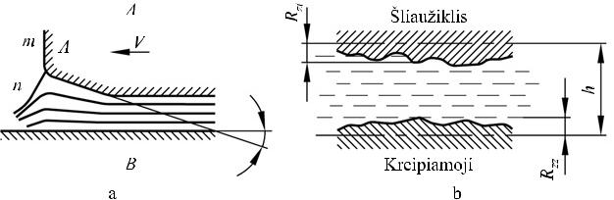
Skystosios trinties veikimo principas išaiškintas pavyzdžiais.
8.1 pav. Hidrodinaminė trintis:
a – tarpelio atsiradimo schema, b – tarpelio mikroprofilis

Tarkime, kad šliaužiklio (8.1 a pav.) viršutinis atraminis paviršius toks, jog priekinė jos dalis turi tam tikro kampo nuolydį kreipiamosios viršutinės dalies atžvilgiu.
Judant šliaužikliui A rodyklės V kryptimi, tepale, skiriančiame šliaužiklio ir kreipiamosios paviršius, atsiranda slėgis, didėjantis augant šliaužiklio greičiui. Dėl to atsirandančios jėgos gali pakelti šliaužiklį. Jeigu tepalo sluoksnio storis bus didesnis už suminį nelygumų aukštį (8.1 b pav.), tai atsiras skystoji trintis. Tam tepantis skystis turi būti klampus – tuo atveju ant šliaužiklio paviršiaus lyg prilimpa ir juda kartu plona tepalo plėvelė.
8.2 a pav. pavaizduotas veleno ir įvorės išsidėstymas guolyje. Ašis ir įvorė liečiasi sudaromąja, kurios projekciją vaizduoja taškas A. Šioje atkarpoje tepalo visai nėra arba mažas sluoksnis, nes jis yra išspaudžiamas jėga P, veikiančia ašį. Kai tik ašis pradės suktis krypti-mi, nurodyta 8.2 b pav., žemutinėje

dešinėje ašies dalyje, tarpiniame tepalo sluoksnyje, atsiranda slėgis (slėgio epiūra parodyta 8.2 b pav.).
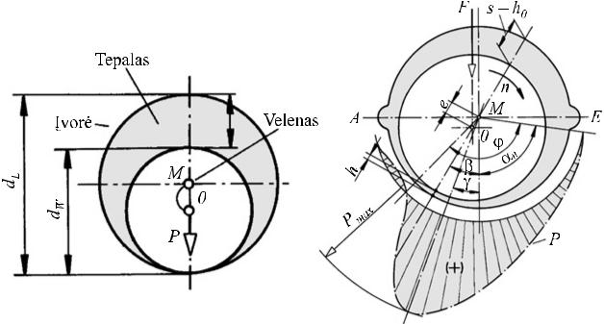
Siauriausioje vietoje tepalo sluoksnio skersmuo yra lygus h.
a) b)
8.2 pav. Velenas slydimo guolyje: a – stovi, b – sukasi

Kai h≻ R_{z1} + R_{z2} (8.2 b pav.), atsiranda skystoji trintis. Kad atsirastų tepalo sluoksnis, įvorės skersmuo turi būti šiek tiek didesnis už ašies skersmenį, t. y. tarp jų turi būti tarpas.
Trinties koeficientą guoliuose galima surasti laisvai stojant rotoriui ir matuojant jo greičio kitimą (pagreitį).
Pagal II Niutono dėsnį:
$$T=I\frac{dω}{dt};\text{ (8.1)}$$
čia T – trinties momentas guoliuose, I – rotoriaus inercijos momentas, $\frac{dω}{dt}$– kampinis greitis.
Jei pagreitis keičiasi mažai:
$$\frac{dω}{dt}=\frac{ω_{n}-ω_{n+1}}{t};$$
čia ω_{n} – kampinis greitis matavimo pradžioje, ω_{n+1} – kampinis greitis matavimo pabaigoje, t – matavimo laiko intervalas; jei t = 60 s, t. y. 1 minutė
$$\frac{dω}{dt}=\frac{ω_{n}-ω_{n+1}}{60}$$
Arba:
$$T=F_{tr}∙\frac{d}{2};$$
čia F_{tr} – stabdymo tangentinė jėga ant veleno kakliuko paviršiaus, d – kakliuko skersmuo.
Pakeitus F_{tr} = µF_{r};
čia m – trinties koeficientas, F_{r} – radialinė jėga (rotoriaus svoris),
$$T=F_{r}μ\frac{d}{2}\text{ (8.2)}$$
Palyginę (8.1) ir (8.2) gausime:
$$I\frac{ω_{n}-ω_{n+1}}{30dF_{r}}=F_{r}μ\frac{d}{2}$$
Iš čia
$$μ=I\frac{ω_{n}-ω_{n+1}}{30dF_{r}}$$
Laboratorinio darbo tikslai
Rasti slydimo guolio trinties koeficientą μ.
Nubraižyti slėgimo guoliuose grafikus pagal priklausomybes
P = f (ϕ) ir P = f (l).
TMM7M tipo įrenginys (8.3 pav.) susideda iš lieto pagrindo (19), kuriame sumontuotas guolis kartu su rotoriumi, stovo su stabdymo įtaisu (20), smagračių (5), sukimo mechanizmo ir valdymo pulto (10). Rotorius sumontuotas lietame korpuse (18) ir sukasi bronziniame įdėkle­ (17). Ant rotoriaus veleno gembiškai pritvirtinti du lieti smagračiai (5). Rotorius įsukamas per kūginę frikcinę movą (6) elektros varikliu (9). Variklis paleidžiamas rankenėle (8).
Veleno kakliuko kampinio greičio pasikeitimas pasiekiamas savistabda (trintimi guolyje).
Veleno kakliuko sukimosi greitis registruojamas elektromagnetiniu tachometru, įtaisytu ant vienos ašies su rotoriaus velenu priešingoje pavarai pusėje. Veleno kakliukų kampinių greičių kritimo laikas nustatytose stojimo

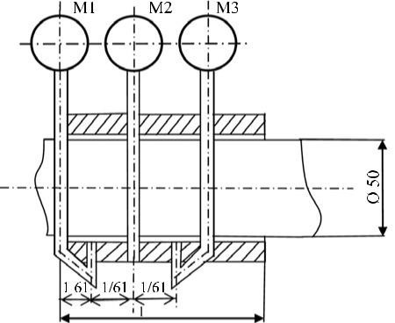
dalyse registruojamas sekundometru. Guolio apkrovimo galiai nustatyti įrenginyje yra:
- trys manometrai (4), matuojantys slėgį trijuose tepalo tarpo taškuose, išdėstytuose išilgai veleno kakliuko sudaromosios (8.4 pav.).
- skalė (1), rodyklė, rankenėlė ir fiksatorius (3) guolio įdėklui pasukti neviršijant ±30 ribų vertikalės atžvilgiu.
Trinties režimo kontrolė atliekama pagal slėgio kitimą manometruose, taip pat dviem specialiomis lempomis, tada, kurios yra valdymo pulte. Įsukant smagračius, dega kairioji signalinė lemputė (16), kai atsiranda tepalo tarpelis, nutrūkus veleno kaklelio ir guolio įdėklo kontaktui, kairioji lemputė pamažu gęsta ir užsidega dešinioji signalinė lemputė (14).
Stendo duomenys:
F_{r} = 1120 N– rotoriaus svoris,
I = 2,6 kgm²– rotoriaus inercijos momentas,
d = 0,05 m – veleno kakliuko skersmuo.
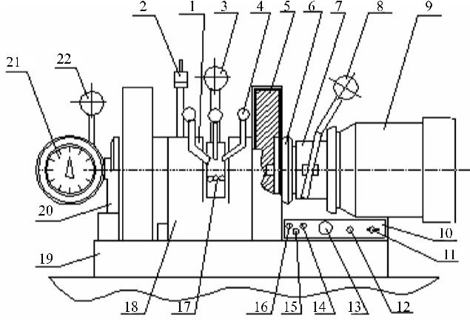
Trinties koeficientas nustatomas, laisvai lėtėjant rotoriui nuo didžiausio sukimosi dažnio.
  - pav. Slydimo guolių stendas
8.4 pav. Manometrų išdėstymo guolyje schema

Darbo eiga

- Įsukti rotorių iki didžiausio sukimosi dažnio, išjungti elektros variklį.
- Tuo pačiu metu paleisti sekundometrą ir kas minutę pažymėti rotoriaus greitį.
- Iš gautų duomenų nubraižyti rotoriaus lėtėjimo grafiką ω = f (t)
- Apskaičiuoti pagal formulę (8.3) trinties guoliuose koeficientą μ, naudojant pirmas dvi sukimosi dažnių reikšmes lentelėje 8.1.
- Nustatyti slėgį guoliuose manometrais M₁, M₂, M₃, esant sukimosi dažniui, kurį nurodė dėstytojas.

- Atlikti slėgio matavimus, keičiant guolio pasukimo kampą vertikalės atžvilgiu kas 15°.
- Nubraižyti slėgio priklausomybę nuo kampo φ grafiką poliarinėse koordinatėse.
- Nubraižyti slėgio priklausomybės nuo guolio krašto atstumo grafiką

8 laboratorinio darbo ataskaita
SLYDIMO GUOLIO TYRIMAS
- Trinties koeficiento skaičiavimas.
Manometro skalės padalos vertė:...............................
Nustatoma sukimosi dažnio priklausomybė nuo laiko:
  - lentelė. Rotoriaus sukimosi dažnio priklausomybė nuo laiko.
Praėjęs laikas t, min | 0 | 1 | 2 | 3
Rotoriaus sukimosi dažnis 𝛚, RPM

Rotoriaus lėtėjimo grafikas ω = f (t ).
ω = f (t )

Skaičiuojamas trinties koeficientas.
$$μ_{n}=I\frac{ω_{n}-ω_{n+1}}{30dF_{r}}=$$
- Slėgio guoliuose matavimas.
  - lentelė. Slėgio matavimų guolyje rezultatai.
Guolio pasukimo kampas, 𝛗° | Manometrų rodomas slėgis guoliuose, P (kg/cm²)
 | M₁ | M₂ | M₃
0
15
30
45

Slėgio guolyje priklausomybė nuo kampo su vertikale P = f ( ϕ) poliarinėse koordinatėse.
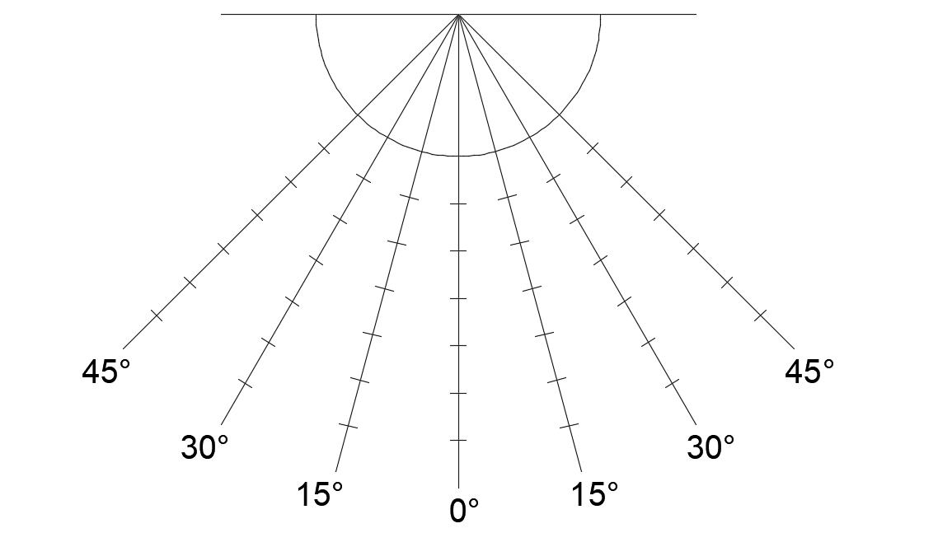
Slėgio guolyje priklausomybė nuo guolio krašto atstumo P = f (l).
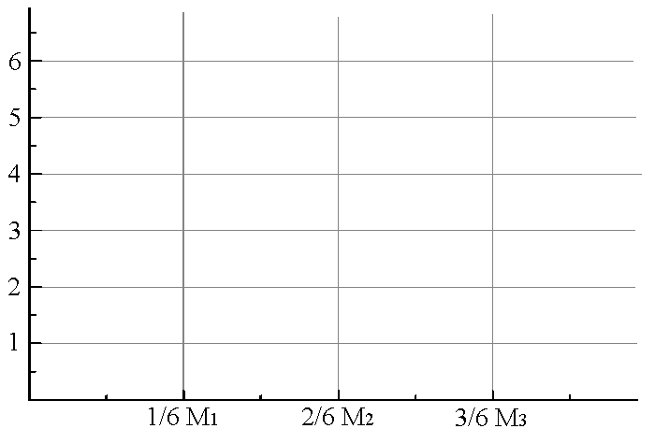
Išvados:

Darbą atliko:

Darbą tikrino:
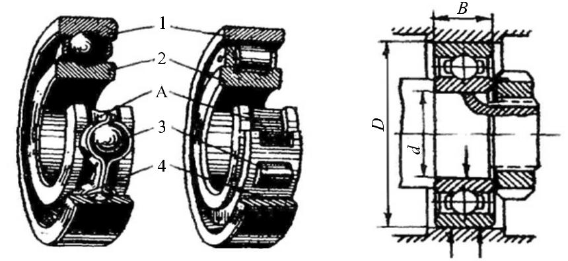
9 laboratorinis darbas
TRINTIES RIEDĖJIMO GUOLIUOSE TYRIMAS

Santrumpos ir reikšmės

F_{r} – radialinė guolio apkrova;
f_{s} – sąlyginis guolio trinties koeficientas;
T_{f} – trinties jėgų momentas;
d – veleno skersmuo;
n – veleno sukimosi dažnis.

RIEDĖJIMO GUOLIAI IR TRINTIS

Guolių konstrukcija. Siekiant išvengti trūkumų, kurie būdingi slydimo guoliams, ir pirmiausia sumažinti trinties nuostolius, buvo sukurti riedėjimo guoliai – juose slydimo trintis pakeista riedėjimo trintimi.
Svarbiausi riedėjimo atramos elementai yra korpusas ir guolis, kuriame naudojami riedėjimo kūnai – rutuliukai arba ritinėliai. Riedėjimo guolį (9.1 pav.) sudaro išorinis 1 ir vidinis 2 žiedai; tarp jų riedėjimo takelių A separatoriuje 4 yra riedėjimo elementai 3. Vidinis guolio žiedas montuojamas ant veleno, o išorinis įstatomas į korpusą. Korpusą ir veleno kakliuką skiria riedėjimo elementai; sukantis kak­ liukui arba korpusui, riedėjimo elementai, riedėdami žiedų riedėjimo takeliais, perduoda tam tikrą apkrovą nuo veleno kakliuko korpusui, arba atvirkščiai (9.2 pav.). Guolio skersmeniu imamas vidinis žiedo skersmuo arba veleno kakliuko suleidimo skersmuo d.
Medžiagos. Guolių žiedai ir riedėjimo kūnai gaminami iš rutuliniams guoliams skirto daugiaanglio chrominio plieno. Iš šių medžiagų pagamintos detalės apdorojamos termiškai iki kietumo HRC 62–65, tada šlifuojamos ir poliruojamos.
Guolių separatoriai gaminami iš minkšto anglinio plieno (štampuoti separatoriai), žalvario, bronzos, duraliuminio (lieti separatoriai), tekstolito.
9.1 pav. 9.2 pav.

Riedėjimo guolių privalumai ir trūkumai. Pastaruoju metu riedėjimo guoliai yra pagrindinės mašinų atramos. Jie plačiai standartizuoti tarptautiniu mastu ir centralizuotai gaminami masinės gamybos.
Riedėjimo guolių privalumai, palyginti su slydimo guoliais, yra šie:
– mažesni trinties jėgų momentai; daug mažesni negu slydimo guolių paleidimo momentai;
– mažai sunaudojama tepimo medžiagų;
– didesnė guolio ploto vieneto keliamoji galia, t. y. mažesni ga-baritai ašine kryptimi;
– nebūtina naudoti spalvotuosius metalus; mažesni reikalavimai keliami velenų medžiagai ir jų terminiam apdorojimui.
Riedėjimo guolių trūkumai:
– mažiau patvarūs, esant dideliems greičiams;
– gana dideli radialiniai gabaritai; neišardomi radialine kryptimi;
– mažiau slopina virpesius.

Guolių skirstymas. Riedėjimo guoliai skirstomi pagal šiuos požymius:
- Pagal atlaikančios apkrovos kryptį:
  - radialiniai guoliai – atlaikantys tiktai radialinę apkrovą, nukreiptą statmenai į veleno geometrinę ašį (žr. 9.2 pav.), arba, be pagrindinės radialinės apkrovos, dar papildomai atlaikantys tam tikrą ašinę apkrovą;

- atraminiai – atlaikantys apkrovą, veikiančią išilgai sukimosi ašies (9.3 pav.);
- radialiniai ir atraminiai – skirti atlaikyti mišriąją apkrovą – radialinę ir ašinę (9.4 pav.).
II. Pagal riedėjimo kūnų formą (9.5 pav.): rutuliniai, ritininiai.
Ritininiai guoliai, atsižvelgiant į ritinėlių formą, skirstomi į guolius su: a) cilindriniais trumpais ir ilgais ritinėliais; b) susuktais ritinėliais; c) kūginiais ritinėliais; d) statinės formos ritinėliais; e) adatiniais ritinėliais.
III. Pagal riedėjimo kūnų eilių skaičių – vienaeiliai, dvieiliai, ketur­ eiliai.
IV. Pagal savaiminio nusistatymo būdą: savaime nenusistatantieji, savaime nusistatantieji sferiniai.
Savaime nusistatančiųjų guolių žiedai gali pakrypti iki 2–3° kampu, dėl to velenai gali labai deformuotis, o tam tikrose atramose padarytos guoliams skylės gali būti šiek tiek nebendraašės.
Viena iš savaime nusistatančiųjų guolių rūšių yra guoliai su įsitvirtinimo įvorėmis (9.6 pav.); jie gali būti įtvirtinami ant lygių velenų.
Atsižvelgiant į gabaritinių matmenų – išorinio skersmens D ir pločio B – santykį, esant tam tikram skersmeniui d, guoliai skirstomi į serijas:
– pagal radialinius matmenis – į ypač lengvus, labai lengvus, lengvus, vidutinius, sunkius;
– pagal plotį – į siaurus, normalius, plačius ir labai plačius.

Sąlygiškas žymėjimas. Riedėjimo guolių sąlygiškas žymėjimas susideda iš skaičių.

Trečiasis skaičius iš dešinės | 1 | 2 | 3 | 4 | 5 | 6
Serijos pavadinimas | Ypač lengva | Lengva | Vidutinė | Sunki | Lengva plati | Vidutinė plati
Ketvirtasis skaičius iš dešinės rodo guolio tipą:
– 0 - radialinis rutulinis vienaeilis,
– 1 - radialinis rutulinis dvieilis sferinis
–2 - radialinis su trumpais cilindriniais ritinėliais,
– 3 - radialinis ritininis dvieilis sferinis,
– 4 - ritininis su ilgais cilindriniais ritinėliais arba adatomis,
– 5 - ritininis su susuktais ritinėliais,
– 6 - radialinis ir atraminis rutulinis,
– 7 - ritininis kūginis,
– 8 - atraminis rutulinis,
– 9 - atraminis ritininis.
Du pirmieji skaičiai, skaičiuojant iš dešinės, rodo guolio vidinį skersmenį (veleno nominalinį skersmenį guolio suleidimo vietoje) mm.
Guolių, kurių skersmuo nuo 20 iki 495 mm, šie skaičiai atitinka vidinį skersmenį, padalytą iš 5. Trečiasis skaičius iš dešinės rodo guolio seriją.
Penktasis ir šeštasis skaičiai iš dešinės apibūdina konstrukcijos ypatumus.
Septintasis skaičius iš dešinės rodo guolio seriją pločio atžvilgiu.

Pagrindiniai rutulinių guolių tipai
Rutuliniai guoliai, apskritai paėmus, yra greitaeigiškesni už ritininius. Kadangi šių guolių riedėjimo takeliai yra lovelio formos, tai jie ne tik atlaiko pagrindinę radialinę apkrovą, bet gali ir fiksuoti veleną ašine kryptimi, taip pat atlaikyti ašines jėgas viena arba dviem kryptimis. Juos naudojant keliami mažesni guolių skylių bendraašiškumo ir velenų standumo reikalavimai negu savaime nenusistatantiems ritininiams guoliams.
Ritininių guolių yra didesnė keliamoji galia negu rutulinių. Nors ritininiai guoliai panašūs į rutulinius greitaeigiškumo požiūriu, bet jie negali atlaikyti ašinių apkrovų. Kūginiai ritininiai guoliai pasižymi vienodai didele tiek radialine, tiek ir ašine keliamąja jėga, tinka mažesniems kampiniams greičiams, be to, juos reikia reguliuoti.
Radialinių ir atraminių guolių rutuliuko (ritinėlio) bei išorinio žiedo paviršių lietimosi normalė nėra statmena veleno ašiai. Todėl, kai tokį guolį

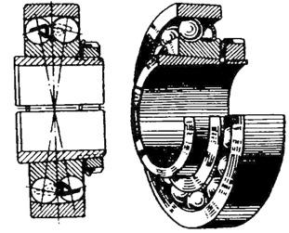
veikia radialinė apkrova, lietimosi vietose susidaro reakcijos ašinės dedamosios S_{i}, kurios stengiasi žiedus pastumti vienas kito atžvilgiu. Jėgų S_{i} atstojamoji, lygi jų algebrinei sumai, vadinama radialinės apkrovos ašine dedamąja ir žymima S.
Žiedai pasislinkti negali ir to nebus, jeigu guolį veiks ne tik radialinė, bet ir ašinė apkrova, lygi arba didesnė už ašinę dedamąją S.
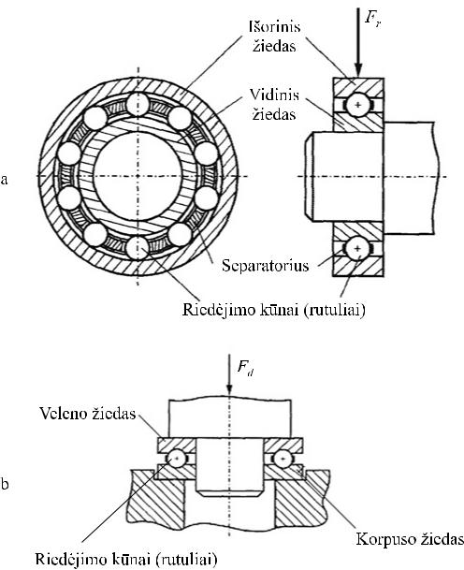
Riedėjimo guolių funkciškumas labai priklauso nuo žiedų tarpusavio persikreipimo, laisvumo ir ašinio įveržimo. Todėl mechanizmus su jais reikia kruopščiai surinkti. Jie jautrūs dulkėms, dėl to guolių mazgai turi būti kruopščiai sandarinami.
Klasikinį riedėjimo guolį sudaro šios principinės dalys (9.7 pav.):
- išorinis ir vidinis žiedai su riedėjimo takeliais,
- riedėjimo kūnai,
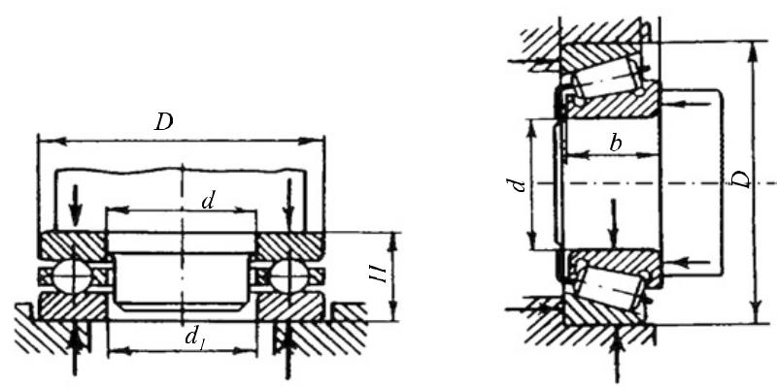
- separatorius.
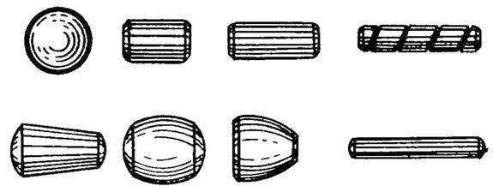
9.3 pav. Rutulinis atraminis guolis 9.4 pav. Radialinis-atraminis su kūginiais ritinėliais guolis
9.5 pav. Riedėjimo kūnų formos
9.6 pav. Savaime nusistatantis radialinis rutilinis dvieilis guolis
9.7 pav. Riedėjimo guolio sandara: a – radialinio, b – ašinio

Guoliai naudojami kaip atramos besisukantiems velenams arba kaip atramos elementai, besisukantys ant ašių. Besisukantys mašinų elementai guoliais fiksuojami ir ašine kryptimi. Velenų ir ašių patiriamas apkrovimas per guolius perduodamas į mašinos korpusą arba rėmą. Kadangi guoliai skirti besisukantiems elementams palaikyti, tai svarbu, kad juose būtų kuo mažesnis pasipriešinimas sukimosi judesiui. Tuo tikslu stengiamasi kiek įmanoma sumažinti trinties jėgą guoliuose.
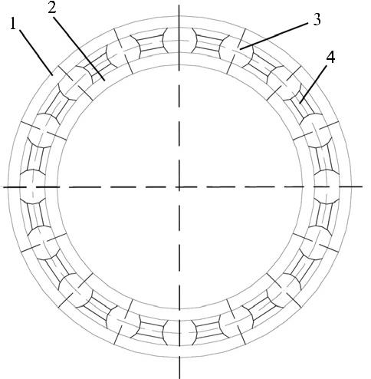
Kaip žinoma, trinties jėga priklauso nuo daugelio veiksnių, iš kurių pagrindiniais laikomi šie:
– jėga, veikianti tarp besisukančių elementų,
– trinties koeficientas.
Jėga tarp guolio elementų priklauso nuo apkrovos, kuri yra nustatyta. Taigi trinties jėgą galima sumažinti mažinant trinties koeficientą.
Jų priklausomybę galima užrašyti taip:
$$T_{f}=F_{r}\frac{d}{2}f_{s}\text{ (9.1)}$$
čia T_{f} – trinties jėgų momentas, F_{r} – radialinė guolio apkrova, d - veleno skersmuo, f_{s} – sąlyginis guolio trinties koeficientas.
Guolio trinties koeficientą galima sumažinti mažinant tepalo klampumą, tačiau tokiems guoliams reikia didelio tikslumo ir papildomų sudėtingų įrenginių. Pakeitus slydimo trintį riedėjimo trintimi, šių trūkumų galima išvengti. Tuo paaiškinamas toks platus riedėjimo guolių (9.8 pav.) paplitimas.
Visiškai išvengti energetinių nuostolių riedėjimo guoliuose neįmanoma. Jie susidaro dėl:
– trinties riedėjimo elementų 3 ir riedėjimo takelių išoriniame 1 bei vidiniame 2 žiede;
– riedėjimo elementų trinties į separatorių 4;
– judančių elementų trinties į tepalą ir to tepalo maišymo.
Be to, suminiai trinties nuostoliai priklauso nuo:
– sukimosi dažnio;
– tepalo lygio;
– tepalo klampumo;
– temperatūros ir t. t.
Visus šiuos veiksnius teoriškai nustatyti yra labai sunku. Paprasčiau yra išmatuoti suminį pasipriešinimo guolyje momentą eksperimentu, o pagal jį rasti bendrą riedėjimo guolio trinties koeficientą. Bendrą eksperimentiškai nustatytą riedėjimo guolio trinties koeficientą įprasta vadinti sąlyginiu trinties koeficientu arba bendru trinties koeficientu, redukuotu į veleno paviršių. Žinant šį koeficientą, pagal (9.8) lygybę galima rasti guolio pasipriešinimo (trinties) momentą. Galimas ir atvirkščias sprendimas: žinant pasipriešinimo momentą, galima apskaičiuoti sąlyginį riedėjimo guolio trinties koeficientą.
9.8 pav. Riedėjimo guolio schema: 1 – išorinis žiedas, 2 – vidinis žiedas, 3 – riedėjimo elementai (rutuliai), 4 – separatorius

Laboratorinio darbo tikslai

Nustatyti suminį trinties momentą T_{f} ir sąlyginį trinties koeficientą f_{s}, redukuotą į veleno paviršių d įvairiems riedėjimo guoliams, atsižvelgiant į apkrovimo ir vidinio žiedo sukimosi dažnį.
Laboratorinio stendo konstrukcijos aprašymas

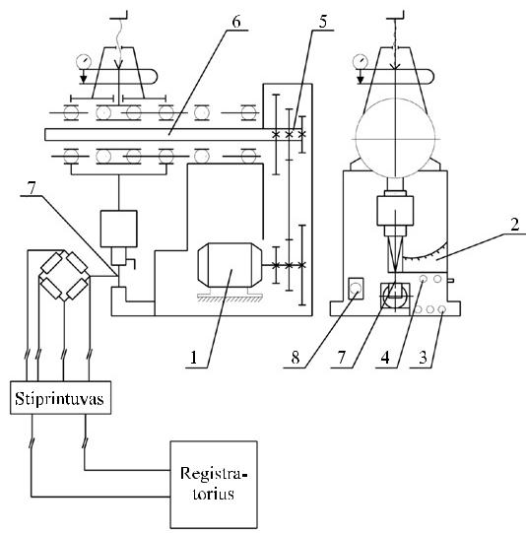
Dydžiams T_{f} ir f_{s} eksperimentiškai nustatyti skirtas stendas DM–28. 9.9 pav. parodyta šio stendo kinematinė schema. Elektros variklis 1 per kylinio diržo 3-jų greičių pavarą 5 suka veleną 6 trimis dažniais: 1 000, 2 000 ir 3 000 aps./min.
9.9 pav. Trinties riedėjimo guoliuose tyrimo stendo schema

Variklis įjungiamas jungikliu 3, įmontuotu stendo korpuse. Elektros tinklas įjungiamas jungikliu 8. Skalė 2, sugraduota Nm, rodo suminį trinties momentą T_{f} . Stende numatytas šio momento matavimas ir tenzometravimo metodu. Šiuo tikslu ant spyruoklės 7 priklijuoti varžos jutikliai. Juos per gnybtus 4 įjungus į matavimo tiltelį, gausime skirtingus miliampermetro rodmenis, esant skirtingiems spyruoklės 7 įlinkiams nuo švytuoklės pasisukimo.
Įvairių tipų guoliai yra nevienodos konstrukcijos ir skirtingų trinties nuostolių. Guoliams palyginti stende yra 4 keičiamų galvučių komplektai, kuriuose yra:
208 – radialiniai rutuliniai vienaeiliai lengvos serijos guoliai;
308 – radialiniai rutuliniai vienaeiliai vidutinės serijos guoliai;
1 208 – radialiniai rutuliniai dvieiliai sferiniai guoliai;
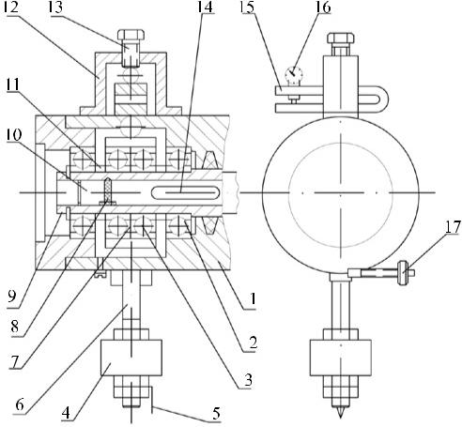
7 208 – radialiniai-ašiniai ritininiai kūginiai guoliai. Galvutės konstrukcija parodyta 9.10 pav.
9.10 pav. Tiriamų guolių galvutės konstrukcija

Korpuse 1 įmontuoti du kraštiniai guoliai 2. Du viduriniai guoliai3 įmontuoti atskirai apkaboje 7. Visų keturių guolių vidiniai žiedai užmauti ant įvorės 9. Kraštiniai guoliai nuo vidurinių atskirti žiedais 11. Įvorė 9 pleištu 14 ir fiksatoriumi 8 tvirtinama ant laboratorinio stendo veleno 10.
Apkrova sudaroma apkabos 12 sraigtu 13 per dinamometrą 15 spaudžiant apkabą 7. Apkrovos dydis matuojamas indikatoriumi 16. Dinamometro taravimo grafikas yra ant priekinės stendo sienelės. Apkrova veikia du
vidurinius guolius, įmontuotus apkaboje 7. Ši apkrova sukelia reakciją kraštiniuose guoliuose. Reakcija yra apytikriai lygi apkrovai, nes apkrovos sraigtas 13 ir kraštiniai guoliai yra tame pačiame korpuse 1.
Kad apkrova būtų absoliučiai lygi reakcijai, reikėtų iš pastarosios atimti galvutės svorio jėgą. Ši paklaida yra nedidelė ir todėl laikoma, kad visi keturi guoliai yra apkrauti vienodai.
Svoris 4 ir rodyklė 5 pritvirtinti prie švytuoklės 6. Atsiradęs guoliuose trinties momentas T_{f} stengiasi pasukti guolių galvutę. Tačiau švytuoklė su svoriu neleis galvutei suktis, o tik pasisuks tam tikru kampu, atitinkančiu trinties momento dydį. Ties skalės nuline padala rodyklė nustatoma reguliavimo svareliu 17.

Darbo eiga

- Įstatyti į dinamometrą indikatorių ir nustatyti jį į nulinę padėtį.
- Patikrinti, kad esančios ant stendo galvutės svirties rodyklė būtų ties nuline skalės padala, o dinamometras neįveržtas.
- Įjungti stendą ir į rezultatų lentelę įrašyti trinties momentą be radialinės apkrovos.
- Sraigtu 13 (9.10 pav.) sudaryti apkrovimą F_{r}: 2, 4, 6, 8 ir 10 kN pagal taravimo grafiką, esantį ant priekinės stendo sienelės. Kiekvienam apkrovimui reguliuoti trinties jėgų momentą.
- Tą patį atlikti pamažu mažinant apkrovimą F_{r}.
- Kiekvienai apkrovai rasti redukuotą sąlyginį trinties koeficientą:
$$f_{s}=\frac{T_{f}}{d∙F_{r}};$$
čia T_{f} – trinties jėgų momentas (Nm), F_{r} – radialinė apkrova (N), d – veleno skersmuo (šiuo atveju – įvorės 9 (9.10 pav.)) išorinis skersmuo (arba guolio vidaus skersmuo) lygus 4·10^{–2} m.
- Pakeičiame guolių galvutę kita. Nuo ankstesniosios galvutės perkeliame dinamometrą.
- Nustatome svirties rodyklę ties nuline skalės padėtimi, patikriname indikatoriaus nulinę padėtį.
- Atliekamos 3 ir 4 bei 6 punktuose nurodytos procedūros.
- Pakeičiame guolių galvutę trečia ir darbą pakartojame.

9 laboratorinio darbo ataskaita
TRINTIES RIEDĖJIMO GUOLIUOSE TYRIMAS

- Matavimų rezultatai.
9.1. lentelė. Trinties momentų ir koeficientų priklausomybės nuo apkrovų.
Apkrova  F_{r} | Guolio tipas
 | T_{f} | f_{s} | T_{f} | f_{s}
2000
4000
6000
8000
10000
12000

Apskaičiuojami trinties koeficientai ir surašomi į 9.1. lentelę pagal formulę:
$$f_{s}=\frac{T_{f}}{d∙F_{r}}$$
- Trinties priklausomybių nuo apkrovų grafikai f_{s}=f(F_{r}).
Guolis............
f_{s}=f(F_{r}).

Guolis.............
f_{s}=f(F_{r}).

Išvados:

Darbą atliko:

Darbą tikrino:

